**СПИСОК**

**Экзаменационных вопросов по курсу: «ТПС» для РЛ6-51,59 (61,69)**

**(редакция от 02.09.21.)**

**Оглавление**

РК4 4

60. Обработка на токарных станках. 4

61. Обработка на фрезерных станках. 9

62. Абразивные материалы. 12

63. Шлифование. 13

64. Хонингование. 15

65. Суперфиниширование. 16

66. Полирование. 16

67. Доводка. 17

68. Абразивно-жидкостная отделка. 18

69. Базы в приборостроении. 19

70. Понятие «базирование», «схема базирования». 21

71. Виды баз по назначению. 23

72. Виды баз по лишаемым степеням свободы. 24

73. Виды баз по характеру проявления. 26

74. Погрешность базирования. 27

75. Схема базирования по внешней цилиндрической поверхности. 28

76. Схема установки заготовки на жесткую оправку с зазором с закреплением по торцу. 30

77. Схема установки по двум отверстиям для обработки плоской поверхности. 32

78. Погрешности механической обработки. 33

79. Метод оценки точности по кривым распределения. 38

80. Координатная и цепная схемы простановки размеров на чертеже детали. Области их применения. 41

81. Развитие способов обработки в 20-м веке. 49

82. Технические требования к осям, валикам и валам. 62

83. Методы получения заготовок осей, валиков и валов. Материалы для их изготовления. 63

84. Способы установки осей, валиков и валов при механической обработке. 65

85. Структура операционного технологического процесса изготовления осей, валиков и валов. 69

86. Основные этапы технологического процесса изготовления осей, валиков и валов. 70

87. Втулки. Технические требования и применяемые материалы. 71

88. Методы получения заготовок втулок. 72

89. Способы установки втулок при механической обработке. 74

90. Структура операционного технологического процесса изготовления втулок. 78

91. Основные этапы технологического процесса изготовления втулок. 78

92. Технические требования, предъявляемые к корпусным деталям. Материалы для изготовления корпусов. 79

93. Способы установки корпусных деталей при механической обработке. 81

94. Методы получения заготовок корпусных деталей. 81

95. Основные этапы технологического процесса изготовления корпусов приборов 81

96. Особенности ТП сборки. Структура ТП сборки. 81

97. Схема сборочного состава изделия. 81

98. Поточные линии сборки. 81

99. Электромонтаж с помощью печатных плат. 81

100. Технические требования к внутри блочному и межблочному монтажу. 81

101. Стежковый монтаж. 81

102. Многопроводный монтаж с фиксированием проводов. 81

103. Монтаж ткаными устройствами коммутации. 81

104. Монтаж плоскими ленточными кабелями. 81

105. Технология монтажа жгутами. 81

106. Методы сборки РЭС. Классификация. 81

107. Основные этапы сборки компонентов на печатной плате. 81

108. Ручная сборка на сборочном столе. 81

109. Механизированная сборка. 81

110. Сборка с пантографом. 81

111. Параллельная сборка («ударный монтаж»). 81

112. Сборка на автоматической линии. 81

113. Области применения методов сборки. 81

114. Испытания собранных печатных плат. 81

115. Контактные соединения. Факторы, влияющие на контакт. 81

116. Способы соединения компонентов с планарными выводами. Классификация. 81

117. Пайка сопротивлением. 81

118. Пайка оплавлением U-образным электродом. 81

119. Точечная электродуговая сварка и пайка. 82

120. Пайка световым лучом. 82

121. Пайка микропламенем. 82

122. Пайка и сварка электронным лучом. 82

123. Сварка и пайка лазерным лучом. 82

124. Проводящий клей. 82

125. Электрические соединители. Требования к исполнению разъединяющих контактов. 82

126. Непрямые электрические соединители. 82

127. Прямые электрические соединители. 82

128. Организация испытаний сборочных единиц РЭС. 82

129. Способы герметизации РЭС. 82

130. Материалы, применяемые для герметизации. 82

131. Структура ТП общей сборки и монтажа РЭС. 82

# РК4

# 60. Обработка на токарных станках.

На универсальных токарных станках-токарных и токарно-винторезных – обрабатываются:

1. Наружные
2. Внутренние
3. Цилиндрические
4. Конические
5. Фасонные поверхности
6. Торцевые плоскости
7. Прорезаются канавки
8. Нарезаются резьбы внутренние и наружные (резцами, метчиками и плашками)
9. Обрабатываются отверстия (сверлами, зенкерами, развертками)

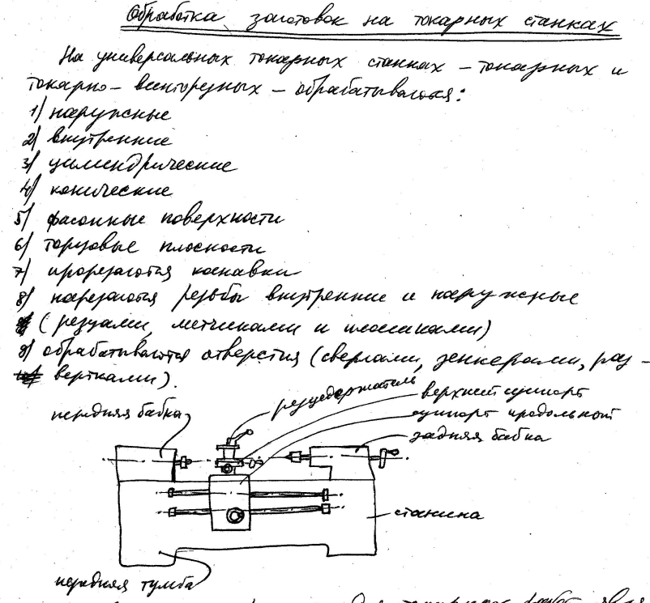

Основным инструментом для токарных работ являются токарные резцы. Для обработки наружных цилиндрических поверхностей применяются проходные прямые и отогнутые резцы.

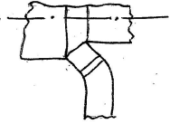

Для обработки цилиндрических и торцевых поверхностей, расположенных перпендикулярно оси вращения заготовки применяются проходные упорные резцы.

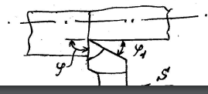

Для обработки поверхностей в направлении, перпендикулярном к оси вращения заготовки, применяют подрезные резцы.

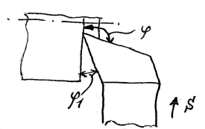

Для отрезки заготовки или деталей применяют отрезные резцы.

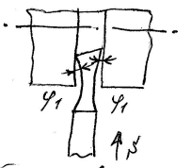

Для обработки отверстий применяют расточные резцы.

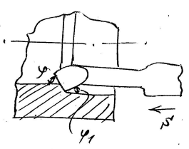

Способы установки заготовок на токарных станках следующие:

а) в центрах с применением хомутика

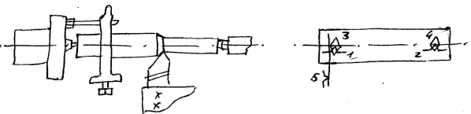

б) в самоцентрирующих патронах

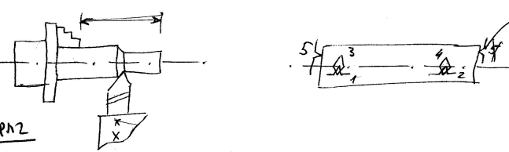

в) в патронах с поджатием задним центром

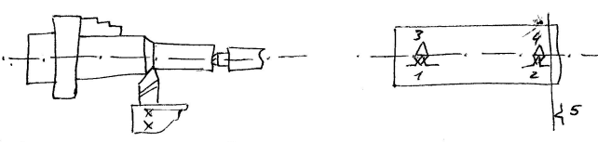

г) в четырехкулачковых патронах

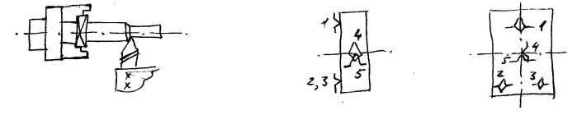

д) на оправках

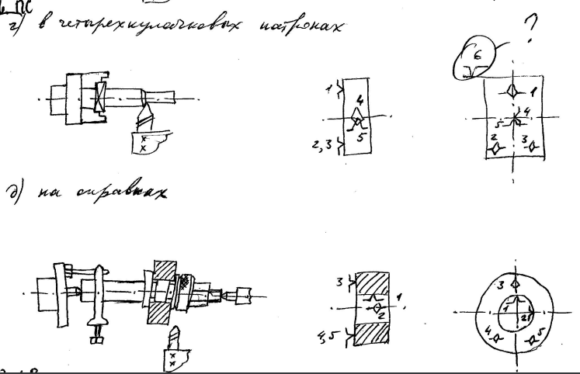



Обработка конических поверхностей производят одним из следующих способов:

1. Поворотом верхних салазок суппорта

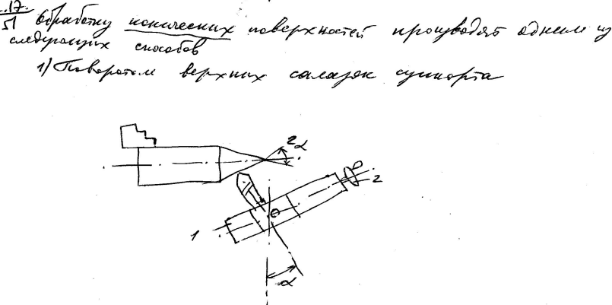

1. Смещением корпуса задней бабки

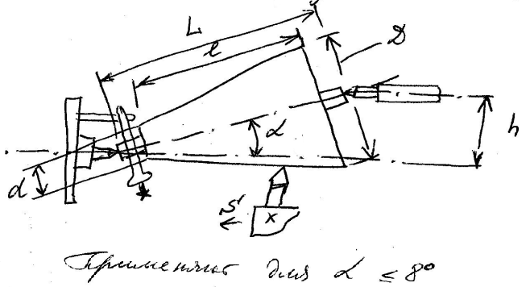

1. С помощью конусной линейки

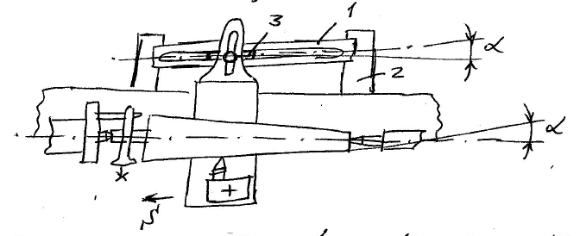

Конусная линейка 1 укрепляется на кронштейнах 2 сзади токарного станка под заданным углом $α$ (меньше 12 град.). На линейке свободно сидит ползун 3, соединённый с поперечными салазками суппорта, которые предварительно отсоединяются от нижней каретки суппорта вывинчивая поперечный ходовой винт.

1. С помощью широких фасонных резцов.

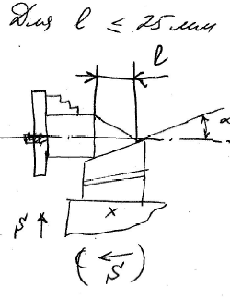

Одновременная обработка несколькими инструментами. Длина рабочего хода суппорта определяется длинной наибольшей ступени, то есть $L_{p.x.}=l_{3}$

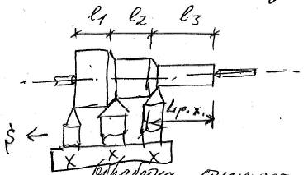

Обработка ступенчатых валиков. Ступенчатые валики обрабатывают по 4 схемам: в зависимости от требуемой точности обработки, шероховатости, передача ступеней обрабатываемой поверхности и производительности обработки (наиболее производительным будет вариант с наименьшей длинной как рабочего, так и холостого хода).

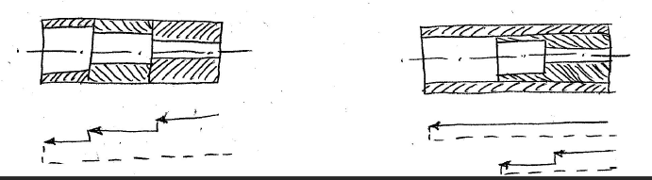

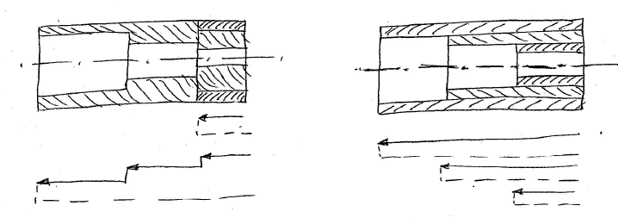

При обтачивании в центрах нежестких валиков («длинных» валов с l/d> 12) из-за прогиба под действием радиальной силы $P_{y}$ форма получается бочкообразной. Уменьшить погрешность обработки можно 2-мя путями:

1. установкой в патроне с поджатием задним центром;
2. установкой валика в центрах с применением дополнительной опоры – люнета:

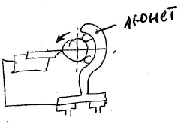

# 61. Обработка на фрезерных станках.

Фрезерование применяют для обработки плоских и фасонных поверхностей, прорезки пазов и шпоночных канавок, разрезания.

Основные виды фрезерования:

1. Цилиндрическое фрезерование

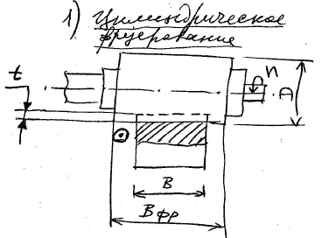

1. Торцевое фрезерование

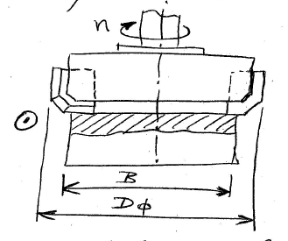

Подача бывает измеренной в:

- на 1 зуб фрезы $S_{z}$ [мм/зуб]

- на 1 оборот фрезы $S_{0}$ [мм/об]

- за 1 минуту $S_{M}$ [мм/мин]

На практике пользуются всеми тремя единицами измерения подачи. Между ними имеются зависимости (н-р, $S_{z}=\frac{S_{0}}{z}=\frac{S_{M}}{nz}$, z – число зубьев фрезы).

Цилиндрическое фрезерование бывает встречным и попутным:

1. Встречное Ц.Ф. Начинается в точке 1 с нулевой толщины срезаемого слоя и заканчивается в точке 2 с максимальной толщиной $a_{max}$. Фреза отрывает заготовку от стола, приводя к увеличению зазора, между столом и направляющими станины, вызывая вибрации.

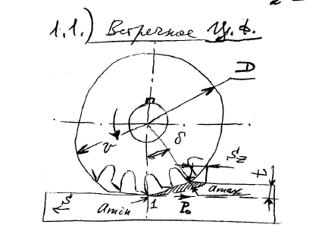

1. Попутное Ц.Ф. приводит к срезанию слоя наибольшей толщины в момент выхода зуба в точке 2. Фреза прижимает заготовку к столу, а стол – к направляющим станины.

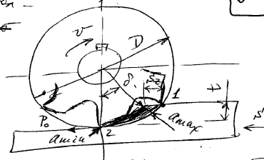

Работа по второй схеме обеспечивает более высокое качество обработанной поверхности, чем при работе по первой схеме.

Оценка шероховатости

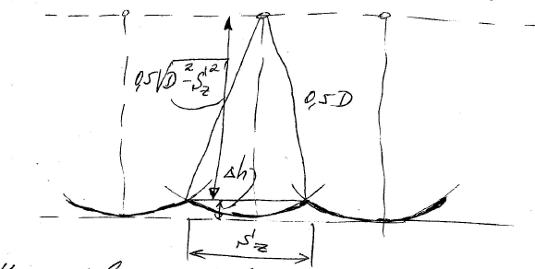

$Δh=0,5(D-\sqrt{\left(D^{2}-S_{z}^{2}\right)})$– высота неровностей.

Фрезерование по контуру применяют при обработке детали с замкнутой фасонной поверхностью. Траектория движения оси фрезы относительно детали задается профилем обрабатываемой детали

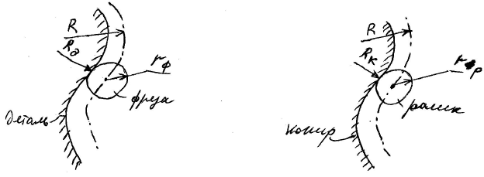

Радиус R кривизны траектории движения оси ролика равен радиусу кривизны траектория движения оси фрезы

$$R=R_{д}+r_{ф} ;R=R_{k}+r_{p}$$

Отсюда $R_{k}=R_{д}+(r_{ф}-r_{p})$.

# 62. Абразивные материалы.

Абразивные материалы – вещества естественного и искусственного происхождения, обладающие высокой твердостью, прочностью и износостойкостью, частицы которых пригодны для обработки деталей царапанием и истиранием.

Схема работы абразивных зерен.

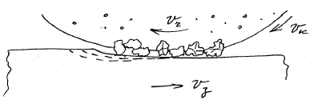

Абразивные материалы бывают природные и искусственные. Природные а.м.:

- Корунд – минерал, состоящий из окиси алюминия. Твердость по шкале Мооса – 9.

- Наждак – мелкозернистый материал черного или черно-серого цвета, состоящий из зерен корунда с примесью других минералов. Твердость по шкале Мооса – 8.

- Гранат – сложный силикат. Твердость 6-7.

- Кварц – безводная кристаллическая кремниевая кислота. Твердость – 7.

- Песчаники – разновидность кварцевых пород.

- Кремень.

- Алмаз – одна из кристаллических модификаций углерода. Твердость – 10.

Искусственные:

- Электрокорунд – кристаллическая окись алюминия. Выпускается 4 разновидности:

1. нормальный, имеющий цвет от розового до темно-коричневого;
2. белый
3. легированный
4. монокорунд

- Карбид кремния – SiC. Твердость – 9.

- Карбид бора – соединение $B_{4}C$. Твердость > 9.

- Синтетические алмазы.

- Кубический нитрид бора (КНБ). По твердости уступает только алмазу.

///// доп инфа:

/////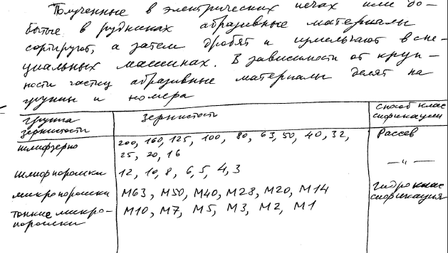/////

Распределение абразивных зерен по фракциям для шлифовальных порошков

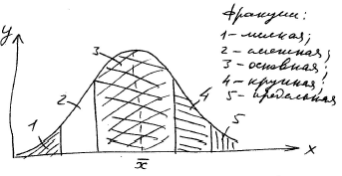

# 63. Шлифование.

Шлифование – обработка металлов и неметаллических материалов абразивными инструментом, выполненным в виде абразивного круга, состоящего из абразивных зерен, связанных связкой. Обеспечивает точность IT6 и $R_{a}=0,32 мкм$.

Основными видами шлифования являются:

1. Наружное круглое шлифование. Бывает с продольной и поперечной подачей.

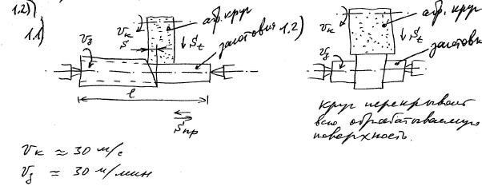

1. Бесцентровое наружное шлифование – легко автоматизированный процесс, осуществляемый непрерывным потоком.

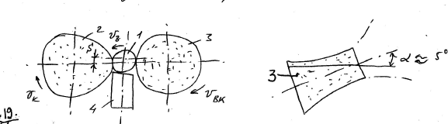

Заготовка 1 между кругами – рабочим 2 и ведущим 3 на опорном ноже 4. Круги вращаются в одну сторону. Ось ведущего круга наклонена к оси рабочего шлифовального круга под углом $α=5$ град. для обеспечения продольной подачи $S_{пр}$.

1. Внутренне шлифование – осуществляют двумя методами:

1. Шлифование отверстия во вращающейся детали

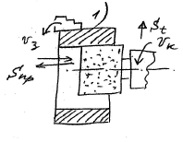

2. Шлифование отверстия в неподвижной детали – планетарное шлифование.

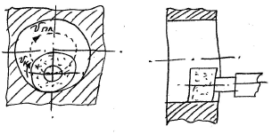

1. Плоское шлифование– осуществляют двумя методами:

1. Шлифование периферией круга на станке с прямоугольным (а) и круглым столом (б)

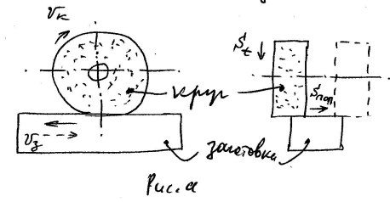

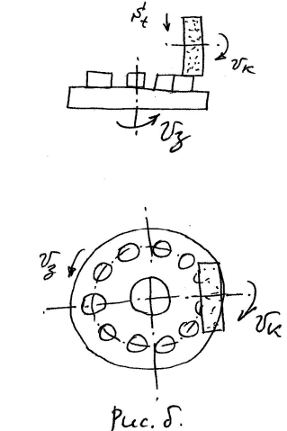

2. Шлифование торцом круга (в, г)

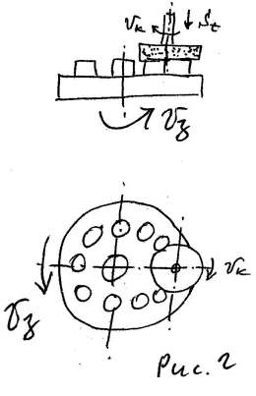 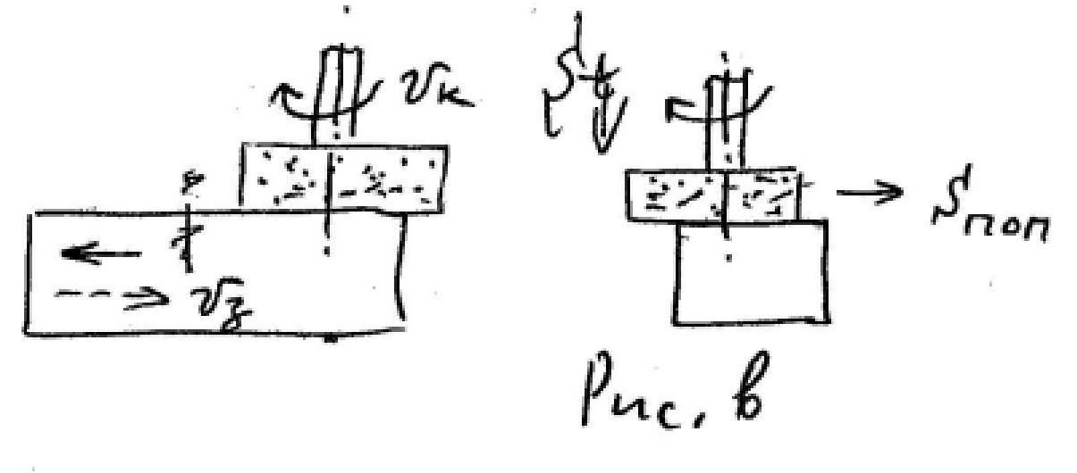

# 64. Хонингование.

Хонингование – применяют в основном для обработки цилиндрических отверстий как сквозных, так и глухих, диаметром $≥2мм$ с отклонением от цилиндричности ~5 мкм и шероховатостью до $R_{a}=0,05 мкм.$

Примеры: цилиндры ДВС, стволы орудий, подшипники скольжения на газовой смазке.

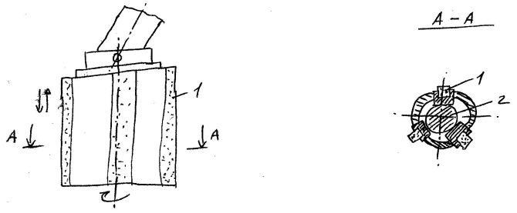

Радиальное перемещение бруску 1 сообщается от механизма разжима при помощи корпуса 2. Хон (хонинговальная головка) самоустанавливается на оси отверстия.

# 65. Суперфиниширование.

Суперфиниширование – это процесс отделочной обработки мелкозернистыми колеблющимися брусками в сочетании с вращательными и возвратно-поступательными движениями. Суперфиниширование обеспечивает повышение точности размера (но не формы) и получение зеркальной поверхности.

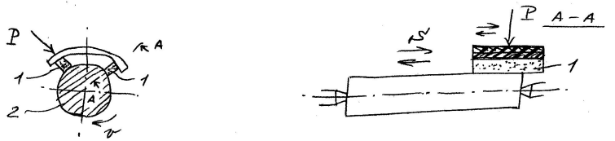

Рабочие движение брусков 1 относительно детали 2 складывается из трех движений: коротких осцилирующих движений с частотой до 3000 дв. ход./мин. И длиной хода до 5 мм, вращения детали и возвратно-поступательного движения головки с брусками вдоль обрабатываемой детали.

Давление брусков ~1кг/см2 с применением СОЖ. Припуск на обработку $≤0,1 мм.$

Это технология позволяет избавиться от шаржирования (от внедренных в поверхность при шлифовании обломков абразивных зерен).

# 66. Полирование.

Полирование – применяют для получения зеркального блеска на ответственных частях деталей, либо на деталях, применяемых для декоративных целей.

В качестве абразивного материала применяют:  
- порошки электрокорунда, карбида кремния, … зернистостей М1-М3;  
- окись хрома Cr2O3 – мелкозернистый порошок зеленого цвета; паста ГОИ – из окиси хрома;  
- крокус (окись железа Fe2O3) имеет цвет от ярко-красного до темно-вишневого;  
- полирит – в оптической промышленности основной полирующий порошок, имеет коричневый цвет, является смесью окислов редкоземельных элементов.

Порошок смешивают со смазочным материалом, который состоит из смеси воска, сала, парафина, керосина и прочего. Полируют на больших скоростях.

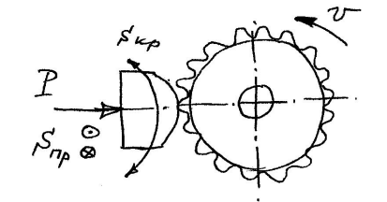

В процессе шлифования обычно не удается исправлять погрешности формы, а также местные дефекты предыдущей обработки.

# 67. Доводка.

При доводке свободным абразивом снятие тончайших слоев с обрабатываемой поверхности осуществляют на доводочных дисках (притирах) абразивными порошками в среде рабочей жидкости смазки. При этом достигается шероховатость Rz = 0,1 мкм и менее при отклонении от требуемой формы в пределах 0,1 мкм и менее.

В качестве абразива применяют естественный корунд, электрокорунд, карбид кремния окись хрома, карбид бора, алмаз. Применяют два способа подвода абразива к заготовке:

1) Периодически в виде пасты или непрерывно в виде суспензии;  
2) Абразив шаржируется в притир.

Доводочные станки бывают однодисковые и двухдисковые.

Однодисковые станки бывают с правильными кольцами (а) и с качающимся поводком (б):



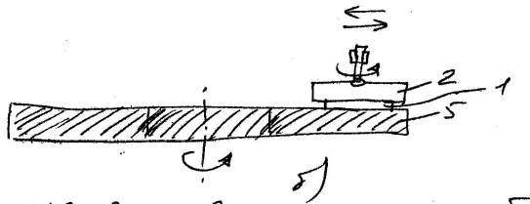

Двухдисковые станки бывают планетарными (а) и эксцентриковыми (б):

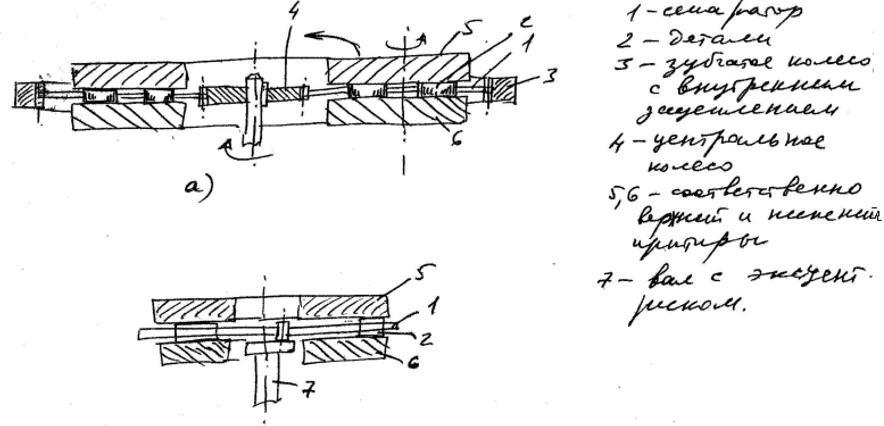

# 68. Абразивно-жидкостная отделка.

Абразивно-жидкостная отделка или струйно-абразивная обработка применяется для обработки объёмно-криволинейных или фасонных поверхностей.

На обрабатываемую поверхность подают струю антикоррозионной жидкости со взвешенными частицами абразивного порошка.

Схема жидкостного полирования:

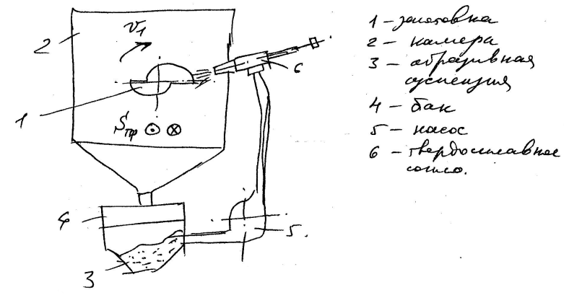

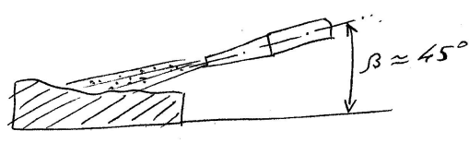

Этим методом можно обрабатывать полости заготовки.

# 69. Базы в приборостроении.

Базирование – придание заготовке или изделию требуемого положения относительно выбранной системы координат.

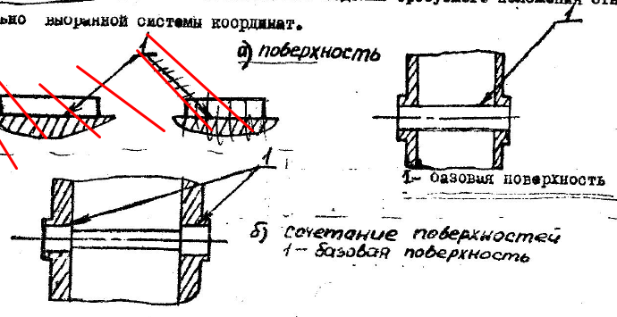

База – поверхность или выполняющее ту же функцию сочетание поверхностей ось, точка, принадлежащая заготовке или изделию и используемая для базирования.

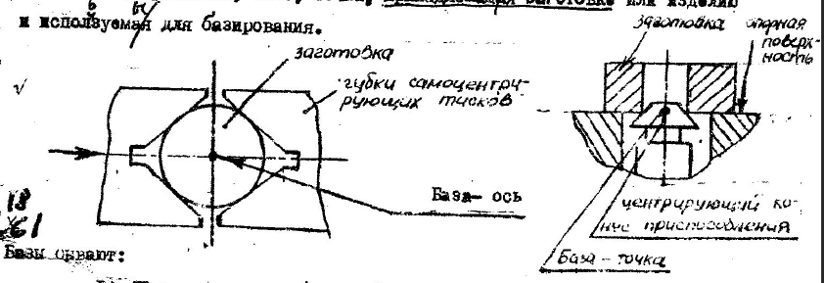

Базы бывают:

1) Проектная база – база, выбранная при проектировании изделия, технологического процесса изготовления или ремонта изделия.

2) Действительная база – база, фактически используемая в конструкции при изготовлении, эксплуатации или ремонте изделия.

Комплект баз – совокупность трех баз, образующих систему координат заготовки или изделия.

Пример:

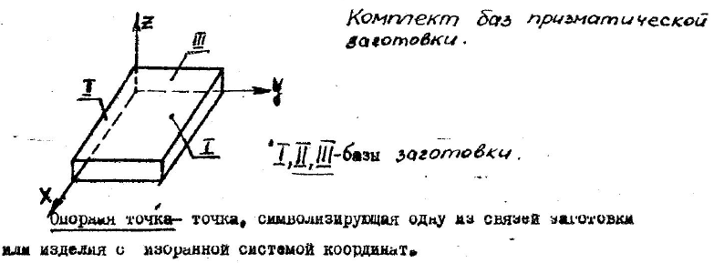

|  |  |  |
| --- | --- | --- |
| I – нижняя невидимая | II – левая невидимая | III – задняя невидимая |
| (Заблокированы все 6 степеней свободы) | | |

Опорная точка – точка, символизирующая одну из связей заготовки или изделия с избранной системой координат.

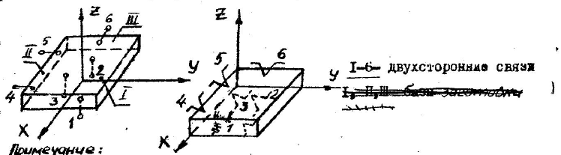

|  |  |  |
| --- | --- | --- |
| 1, 2, 3 – нижняя невидимая | 4, 5 – левая невидимая | 6 – задняя невидимая |
| Галки – опорные точки | | |

Схема базирования – схема расположения опорных точек на базах заготовки или изделия.

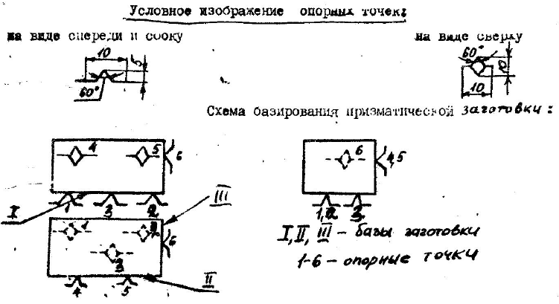

Смена баз – преднамеренное или случайная замена одной базы другими с сохранение их принадлежности к конструкторским, технологическим или измерительным базам.

# 70. Понятие «базирование», «схема базирования».

Базирование – придание заготовке или изделию требуемого положения относительно выбранной системы координат.



База – поверхность или выполняющее ту же функцию сочетание поверхностей ось, точка, принадлежащая заготовке или изделию и используемая для базирования.



Базы бывают:

1) Проектная база – база, выбранная при проектировании изделия, технологического процесса изготовления или ремонта изделия.

2) Действительная база – база, фактически используемая в конструкции при изготовлении, эксплуатации или ремонте изделия.

Комплект баз – совокупность трех баз, образующих систему координат заготовки или изделия.

Пример:



|  |  |  |
| --- | --- | --- |
| I – нижняя невидимая | II – левая невидимая | III – задняя невидимая |
| (Заблокированы все 6 степеней свободы) | | |

Опорная точка – точка, символизирующая одну из связей заготовки или изделия с избранной системой координат.



|  |  |  |
| --- | --- | --- |
| 1, 2, 3 – нижняя невидимая | 4, 5 – левая невидимая | 6 – задняя невидимая |
| Галки – опорные точки | | |

Схема базирования – схема расположения опорных точек на базах заготовки или изделия.



Смена баз – преднамеренное ил случайная замена одной базы другими с сохранение их принадлежности к конструкторским, технологическим или измерительным базам.

# Виды баз по назначению.

1) Конструкторская база – база, используемая для определения положения детали или сборочной единицы в изделии.

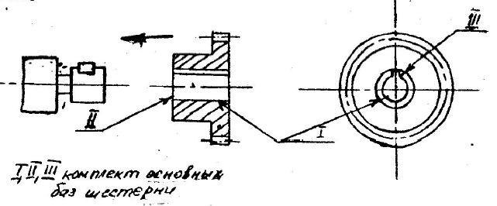

|  |  |  |
| --- | --- | --- |
| I – цилиндр (констр. база) | II – плоский торец (констр. база) | III – плоскость (констр. база) |

2) Технологическая база – база, используемая для определения положения заготовки или изделия в процессе изготовления или ремонта.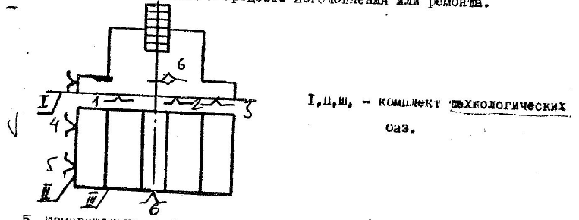

I, II, III – комплект технологических баз

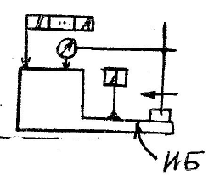

3) Измерительная база – база, используемая для определения относительного положения заготовки или изделия и средств измерения.



Индикатор часового типа

Отклонение от параллельности, цифры, имя базы



Штатив



Поверхность А (измерительная)

Измерение не параллельности двух поверхностей (А и эта)

ё

# Виды баз по лишаемым степеням свободы.

1) Установочная база – база, лишающая заготовку или изделие трех степеней свободы – перемещения вдоль одной координатной оси и поворотов вокруг других осей.

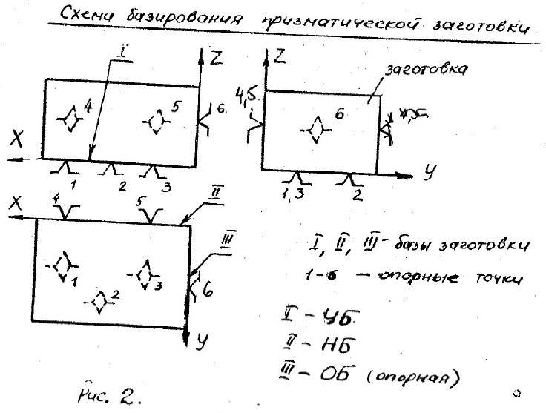

I – установочная база – лишает перемещения вдоль одной координатной оси и лишает поворота вдоль оси x и вдоль оси y. (рис. 2)

2) Направляющая база – база, лишающая заготовку или изделие двух степеней свободы – перемещение вдоль одной координатной оси и поворота вокруг другой.

II – направляющая база. (рис. 2)

3) Опорная база – база, лишающая заготовку или изделие одной степени свободы – перемещения вокруг или вдоль одной координатной оси.

III – опорная база. (рис. 2)

4) Двойная направляющая база – база, лишающая заготовку или изделие четырех степеней свободы – перемещений вдоль двух координатных осей и поворотов вокруг этих осей.

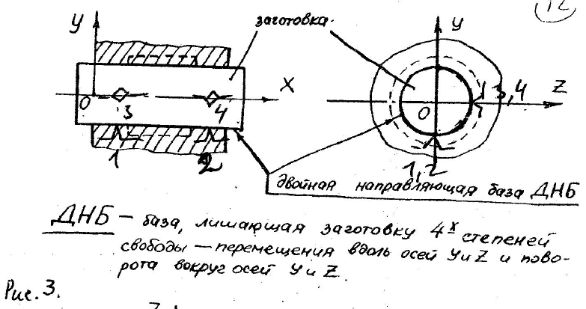

5) Двойная опорная база – база заготовки лишающая ее перемещения вдоль осей x и y (двух координатных осей), двух степеней свободы.

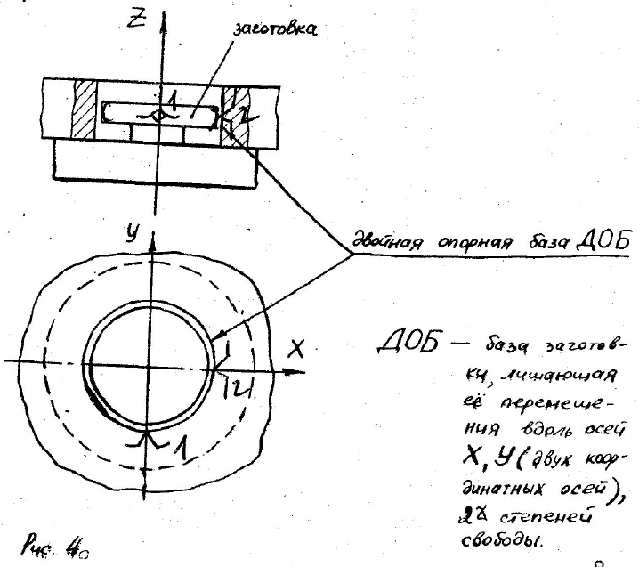

# Виды баз по характеру проявления.

III) По характеру проявления

1) Скрытая база – база заготовки или изделия в виде воображаемой плоскости, оси или точки.

2) Явная база – база заготовки или изделия в виде реальной поверхности, разметочной риски или точки пересечения рисок.

Разметочная риска – острый предмет для нанесения линий на металле.

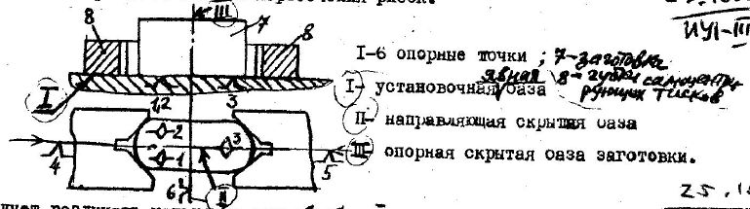

|  |  |  |
| --- | --- | --- |
| 1-6 – опорные точки | 7 – заготовка | 8 – губки само центрирующих тисков |
| I – установочная явная база | II – направляющая скрытая база | III – опорная скрытая база заготовки |

# Погрешность базирования.

Погрешность базирования – можно определить как разность предельных расстояний измерительной базы относительно установленного на размер инструмента. Погрешность базирования имеет место при не совмещении измерительной и технологической баз заготовки, она не является абстрактной величиной, а относится к конкретному выполненному размеру при данной схеме установки. Поэтому величине $ε_{8}$ в расчетах нужно присваивать индекс соответствующего размера.

|  |  |  |
| --- | --- | --- |
|  |  |  |
| Хз нахуй нужен этот рисунок | Размер ${10}^{+0,38}$ не обеспечивает по точности | Размер ${10}^{+0,38}$ обеспечивает по точности |
|  | Брак $50\%$– Т.Б. не совпадает с К.Б. $⇒$ появляется погрешность базирования, равная $0,62$, а допуск у нас $0,36$ | Брак $0\%$– Т.Б. и К.Б. совмещены $⇒$ погрешность базирования равна $0$ |

# Схема базирования по внешней цилиндрической поверхности.

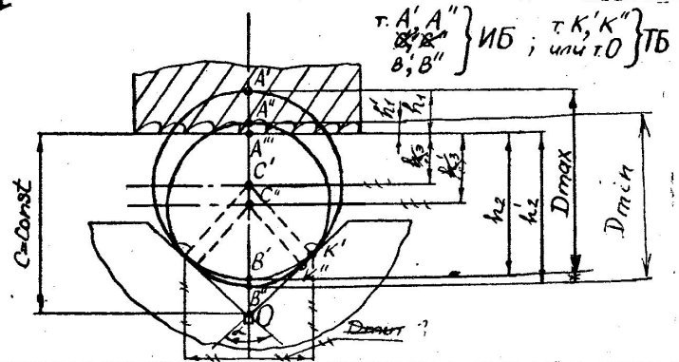

//Аналогично (повторение):

//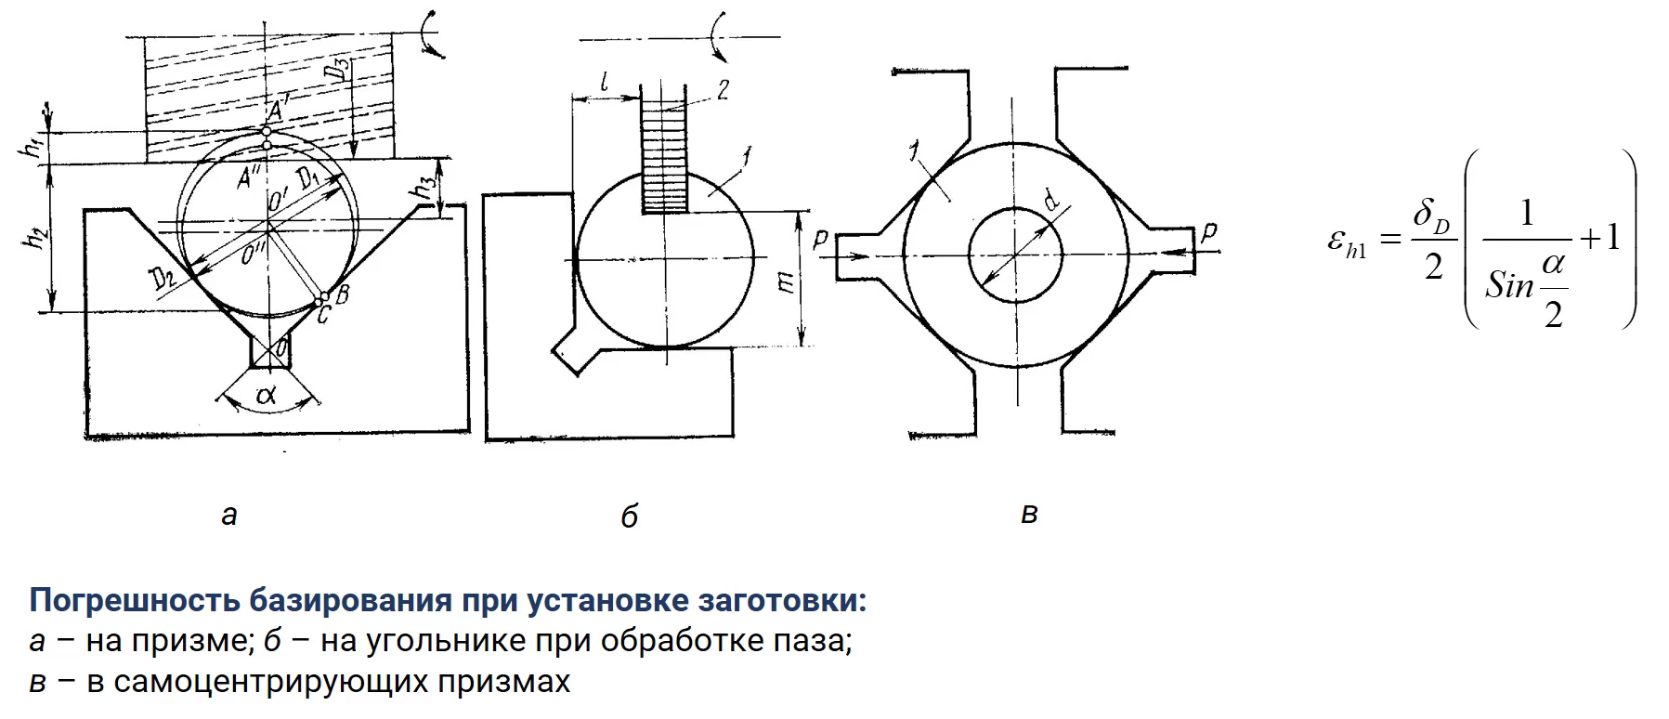

При базировании по внешней цилиндрической поверхности с установкой на призму для обработки плоскости в размер $h_{1}$ предельные отклонения измерительной базы *А`* и *A``* относительно установленного на размер инструмента *A```* определяют величиной *А`A``* или разностью $h_{1}-h_{1}^{`}$. При этом:

$$ε_{{δh}_{1}}=A`A``=OA`-OA``$$

$$OA`=OC`+C`A`=\frac{C`K`}{sin\frac{α}{2}}+C`A`=\frac{D_{max}}{2}\left(\frac{1}{sin\frac{α}{2}}+1\right)$$

По аналогии:

$$OA``=\frac{D_{min}}{2}\left(\frac{1}{sin\frac{α}{2}}+1\right)$$

Погрешность базирования для размера $h_{1}$:

$$ε_{{δh}_{1}}=\frac{T_{D}}{2}\left(\frac{1}{sin\frac{α}{2}}+1\right)$$

Погрешность базирования для размера $h_{2}$:

$$ε_{{δh}_{2}}=\frac{T_{D}}{2}\left(\frac{1}{sin\frac{α}{2}}-1\right)$$

# Схема установки заготовки на жесткую оправку с зазором с закреплением по торцу.

При обработке на фрезерном станке:

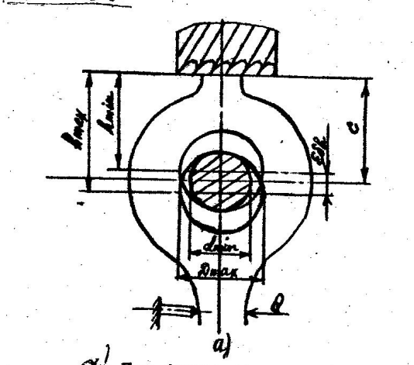

При базировании по цилиндрическому отверстию на жесткой оправке со свободной посадкой, закреплением заготовки по торцу для обработки ее верхней плоскости по размеру h от оси отверстия, получаем наибольшее смещение оси отверстия относительно оси оправки при наибольшем диаметре отверстия $D_{max}$ и наименьшем диаметре оправки dmin  из геометрических связей при установке инструмента на размер $C=const$

$$ε_{{δh}_{ }}=h_{max}-h_{min}$$

$$h_{max}=C+\frac{D_{max}-d_{min}}{2}=C+\frac{S_{max}}{2}$$

$$h_{min}=C-\frac{D_{max}-d_{min}}{2}=C-\frac{S_{max}}{2},$$

Где $S_{max}-$ наибольший зазор между отверстием и оправкой.

Следовательно:

$$ε_{{δh}_{ }}=S_{max}=S_{min}+T_{A}+T_{B},$$

Где $S_{min}-$ минимальный (гарантированный) зазор,

$T_{A}-$ допуск на диаметр базирующего отверстия,

$T_{B}-$ допуск на изготовление и износ диаметра оправки

При обработке на токарном станке:

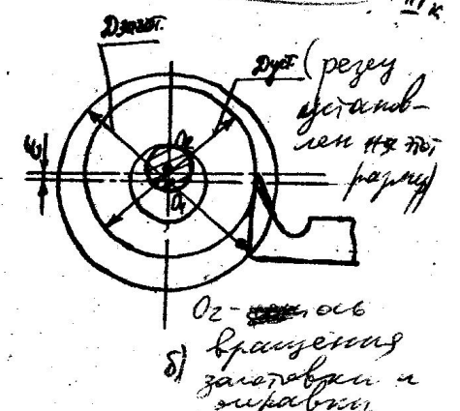

При токарной обработке так же возможно смещение оси отверстия О1 относительно оси оправки О2 на величину $ε$, однако это смещение не влияет на точность диаметрального размера, т.к. поверхность вращения образуется относительно оси вращения О2  (центра оправки) не зависит от величины и направления смещений оси заготовки О1 относительно оси вращения оправки О2.

В результате получим только эксцентричность обработанной поверхности относительно отверстия заготовки.

$$ε_{{δD}_{ }}=0$$

# Схема установки по двум отверстиям для обработки плоской поверхности.

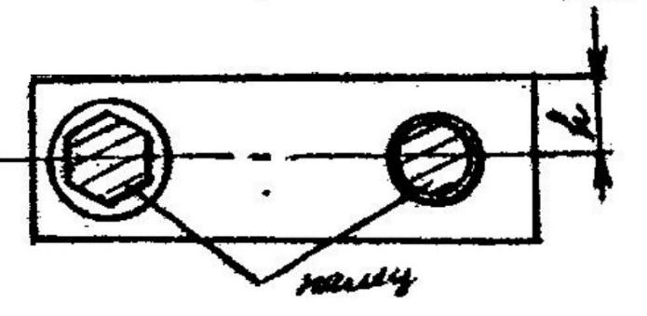

$$ε_{{δh}_{ }}=S_{min}+T_{DB}+T_{DA},$$

Где $S_{min}-$ минимальный гарантированный зазор,

$T_{DB}-$ допуск на размер по диаметру пальца,

$T_{DA}-$ допуск на размер по диаметру базового отверстия.

Вывод (по 75-77): изменением размеров и положений установочных элементов приспособления погрешность базирования можно уменьшить или привести к нулю.

# Погрешности механической обработки.

- возникает под влиянием производственных погрешностей. К основным элементарным производственным погрешностям, возникающим при работе на токарных, фрезерных и сверлильных станках, относятся:

1) Погрешность от геометрических неточностей станка ∆ГНС .

Причина возникновения: - на токарных станках: биения шпинделя, перенос направляющих – на фрезерных станках: биение шпинделя, отклонения от параллельности направления перемещения стола и направления подач;

При обработке в кондукторе :

Биение шпинделя, отклонения от перпендикулярности его оси и плоскости стола;

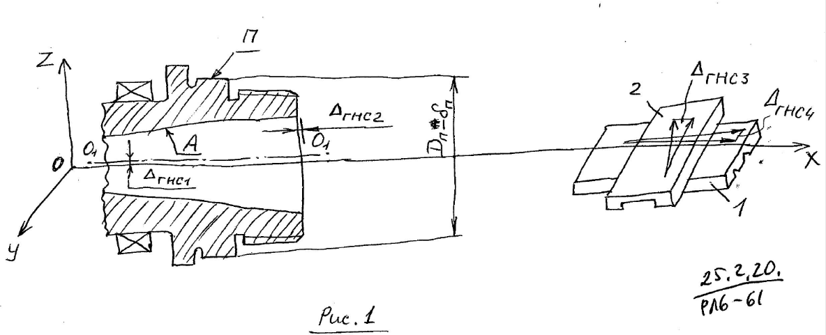

На рис.1 показана схема формирования погрешности ∆ГНС для токарного станка.

Радиальное биение шпинделя вызвано погрешностями подшипников.

∆ГНС1-радиальное биение шпинделя.

∆ГНС2-осевое биение шпинделя.

Резец при токарной обработке заготовки оставит погрешность ∆ГНС2

∆ГНС3 и $Δ_{ГНС4}$- вызваны отклонением от параллельности перемещения поперечного 2 и продольного 1 суппортов соответственно.

2)Погрешность от посадочных поверхностей станка ∆ППС. В зависимости от того, на какое посадочное место устанавливается приспособление, зависит эта погрешность.

В токарных станках устанавливается в отверстие шпинделя А и на его поясок П. За счёт этих погрешностей приспособление устанавливается неточно в радиальном или осевом направлении. При установке приспособления на поясок П

∆ППС =

На фрезерных станках посадочным местом для установки приспособления является его стол (рис.2)

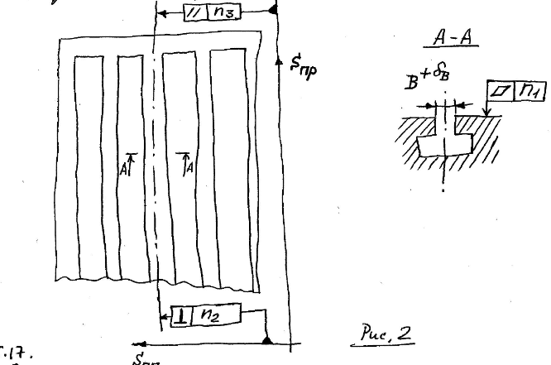

Рис.2 – стол как посадочное место для установки приспособления фрезерного станка.

Стол имеет Т-образные пазы. Размер В среднего паза выполняется с отклонениями по Н7 и Н8 и используется для посадки приспособления.

Погрешность ∆ППС-отклонение от плоскости n1 стола и допуск $δ_{В}$ на размер паза стола, а также неточность расположения n2 и n3 посадочного паза стола относительно направлений поперечной SПП и продольной SПР подачи.

3)Погрешность от посадочных поверхностей приспособления ∆ППП

∆ППП – погрешность угла конуса приспособления на рис.1 (конус Морзе). Например, при посадке приспособления в отверстие шпинделя А, оно должно иметь посадочную поверхность в виде хвостовика с конусом Морзе. При посадке на поясок предусматриваются посадочные поверхности, соответствующие наружным элементам посадочного места шпинделя: центрирующая выточка В и резьба.

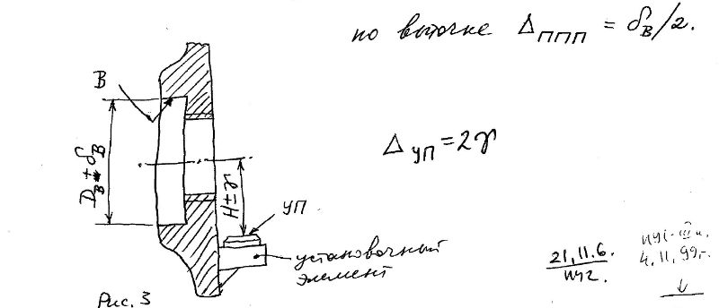

Рис.3. - наружный элемент посадочного места шпинделя.

∆ППП =

4)Погрешность от установочных поверхностей приспособления ∆УП

Для рисунков 1 и 3 ∆УП=2γ. Установочные элементы располагают на некотором расстоянии H от оси шпинделя, тогда $H±γ$– размер от оси центрирующей выточки B до поверхности УП.

5)Погрешность от закрепления детали в приспособлении ∆ЗД

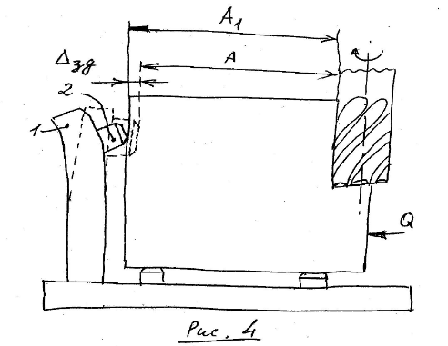

Рис.4. – схема фрезерования уступа в размер А.

При настройке фреза устанавливается на расстоянии А от упора 2. Под действием усиления закрепления Q стенка 1 приспособления деформируется, перемещается упор 2, изменяется положение исходной базы при неизменном положении фрезы и вместо размера А получается размер А1.

6)Погрешность от расположения направляющих элементов ∆РНЭ

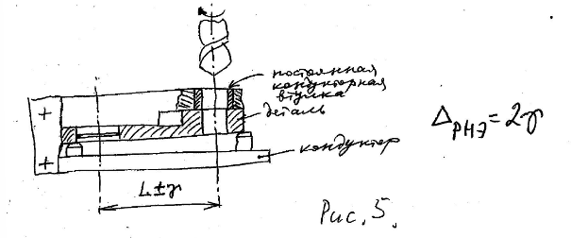

Рис. 5 – схема формирования погрешности при сверлении отверстия в кондукторе с постоянной втулкой ∆РНЭ=2γ.

7) Погрешность настройки $Δ_{н}$

Причины возникновения:

$-$ на токарных и фрезерных станках (неточность установки инструмента на размер)

$-$ на сверлильных станках при обработке в кондукторе (максимальный зазор между инструментом и втулкой)

**!Например** при сверлении $Δ_{н}= \frac{δ_{ин}}{2}+\frac{δ_{вт}}{2 }$, где $δ_{ин}, \frac{δ_{вт}}{2 }$– соответственно допуск на диаметр инструмента и втулки.

8) Погрешность от изготовления инструмента

$- Δ_{ИИ}$ представляет собой допуск на размер инструмента (например, на диаметр сверла, толщину фрезы)

9) Погрешность от износа инструмента

$- Δ_{ИЗ}$ при работе на настроенных станках приводит к возникновению переменной систематической погрешности обработки.

*(ПОЯСНЕНИЕ ДЛЯ ПОНИМАНИЯ: Законы износа:*

*Как меняется величина износа во времени? (Пример с каблуками обуви)*

*I – период большой скорости изнашивания*

*II – стабильный период изнашивания*

*III – катастрофический износ)*

10) Погрешность от деформации под действием сил резания $- Δ_{д}$ обусловлена упругими деформациями. Её можно определить, зная жесткость технологической системы и величину сил. Точность размеров детали обычно достигается на заключительных операциях обработки, когда снимается небольшой припуск при малой подаче и незначительной силе резания. При таких условиях $Δ_{д}$ мала и её можно не учитывать при расчете точности операции.

Были рассмотрены далеко не все погрешности, возникающие при технологической обработке.

**Расчёт суммарной погрешности обработки**

∑Δ должна учитывать все или основные (доминирующие) погрешности обработки.

Различают 2 метода расчета:

1. “Метод максимума и минимума”. Применяют при обработке по методу пробных проходов и промеров. Высокая точность, но низкая производимость. Возникают погрешности (выше рассмотренные).

$∑Δ ≈\sum_{i}{}Δ_{i}+Δ_{ф}$,

где $Δ_{i}-$ погрешности обработки, $Δ_{ф}-$ погрешность формы обработанной поверхности.

1. “Вероятностный метод” суммирования погрешностей (при обработке на предварительно настроенных станках)

$∑Δ ≈\sqrt{\sum_{i}{}{\left(k_{i}Δ_{i}\right)}^{2}}+Δ_{ф}$,

где $k_{i}-$ коэффициент относительного рассеивания (зависит от закона распределения погрешности, например для закона гаусса $k_{i}=1$)

# Метод оценки точности по кривым распределения.

**Метод оценки точности по кривым распределения.**

Сущность оценки – анализ кривой распределения размеров, построенной на основании большого числа измерений.

Статистическая совокупность – совокупность, состоящая из однородных элементов, обладающих определенными качественными особенностями.

Партия – статистическая совокупность, сумма всех деталей.

Параметр ***d*** – варьирующий признак совокупности. В результате измерений получаем:

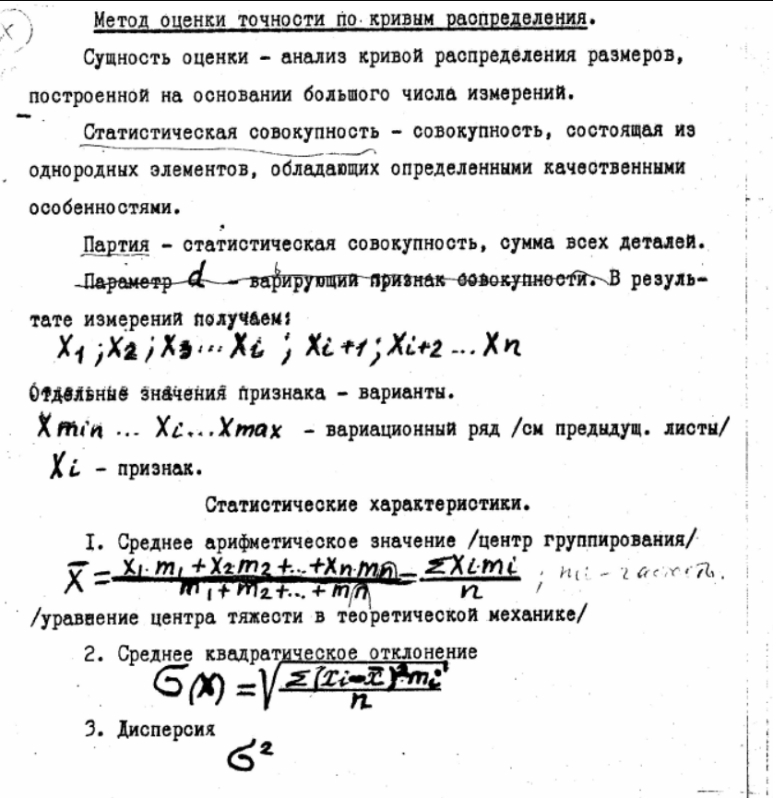



Закон Трёх сигм: почти все технологические операции подчиняются нормальному закону распределения (теорема Летунов)

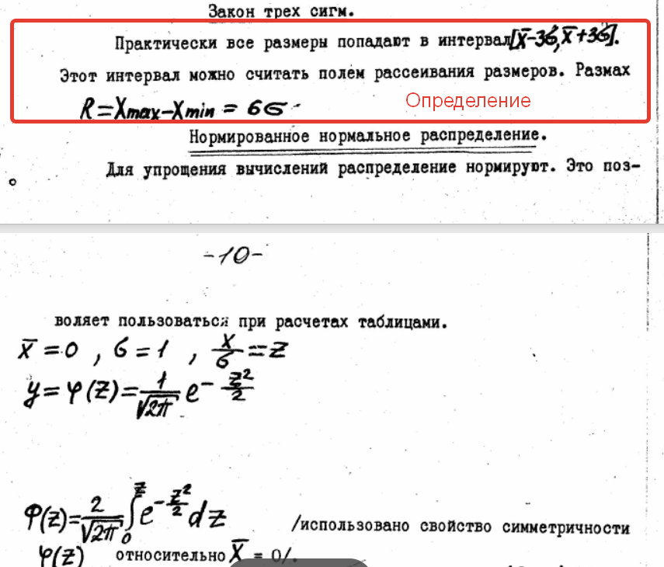

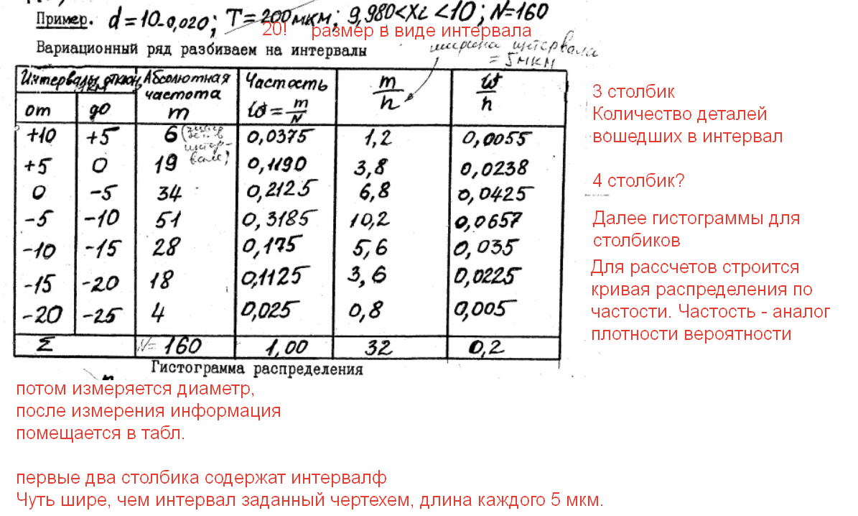- в примере имеем 6 бракованных деталей! Т. к. они не соответствуют параметру ***d.***

Рассмотрим гистограммы параметров соответствующих нормальному закону распределения.

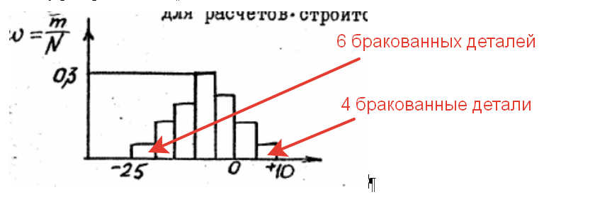

Позволит оценить, насколько продукция соответствует нормальному закону распределения.



Соответствуют теоретические сведения. с экспериментом или нет



Из этих выражений можно определить N, удовлетворяющее заданной точности.

# Координатная и цепная схемы простановки размеров на чертеже детали. Области их применения.

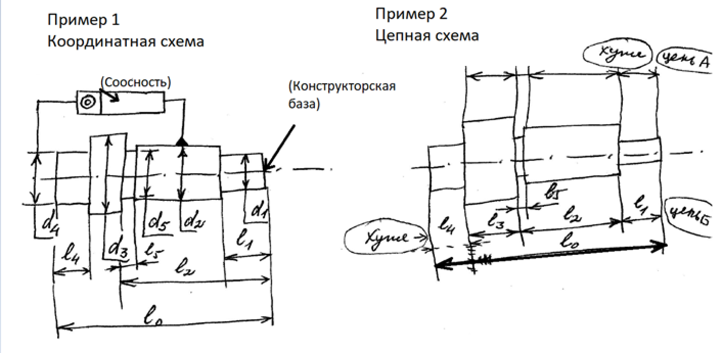

Пример 1 – Координатная схема простановки размеров

Пример 2 – Цепная схема простановки размеров

**Случай 1**

Пусть обрабатывается деталь низкой точности, так чтобы допуск d2 – 12 кв, d4 – 12 кв, соосность – 0.1 мм, требуемая шероховатость Rz = 80.

Исходя из вида поверхностей, подлежащих обработке, отмечаем, что для обработки детали надо произвести:  
1) Точение наружных цилиндров

2) Точение уступов

3) Точение торцов

4) Прорезка канавки  
5) Отрезку

Рассмотрим отдельно схемы этих видов точения:

1)

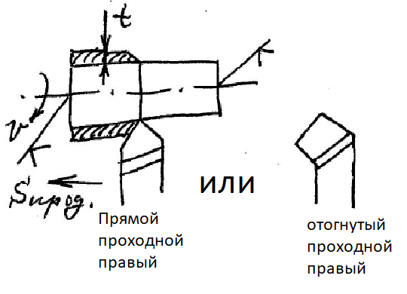

S прод – продольная подача*

2а)

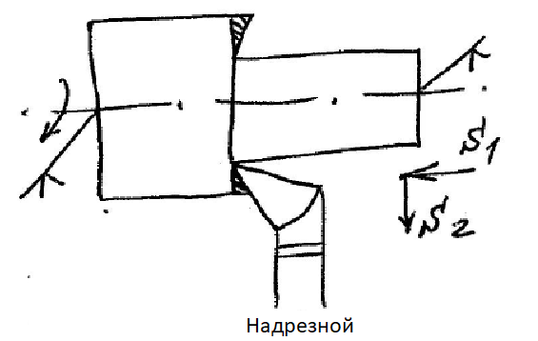

2б)

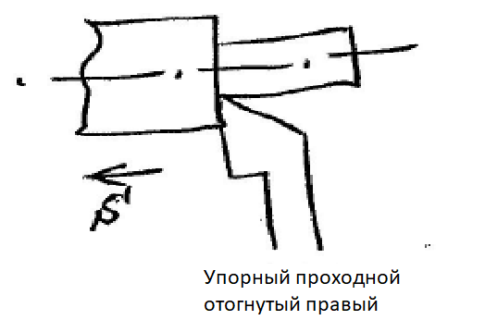

3а)

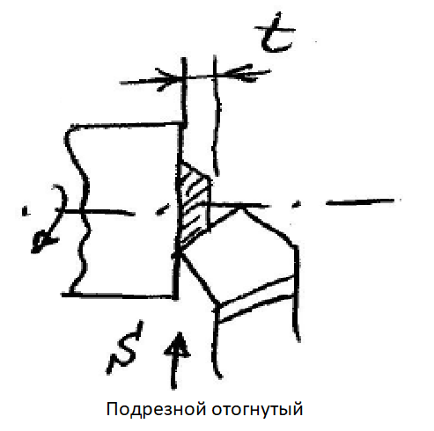

3б)

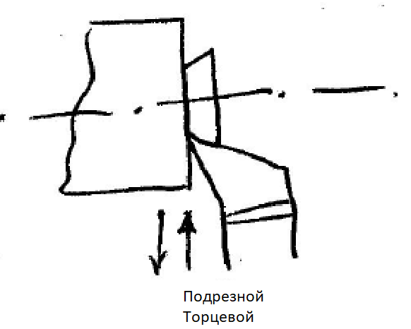

4а)

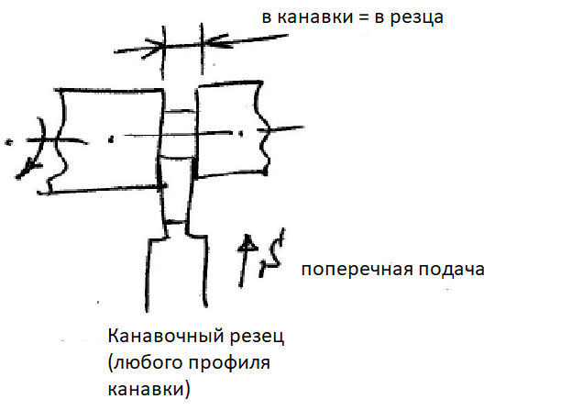

4б)

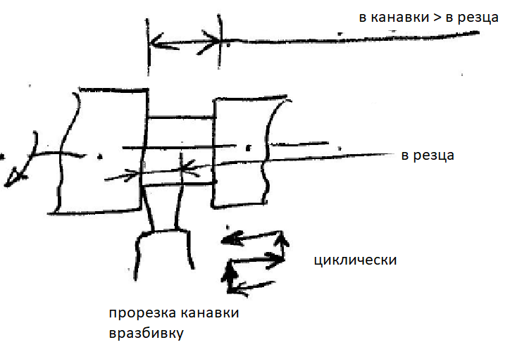

5)

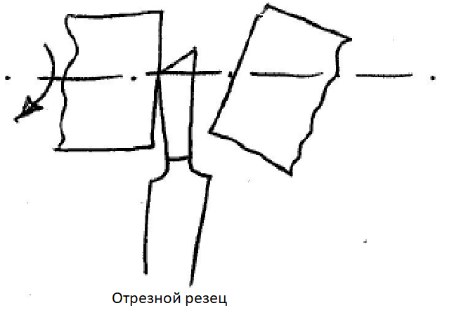

Наружное точение, в зависимости от величины общего припуска $Z_{0}$, может осуществляться за один или несколько рабочих ходов. Обычно назначают глубину резания.

t = 2…3 мм – для чернового точения

t = 1…1.5 – чистового

t= 0.2…0.5 – для тонкого

Но при необходимости точной обработки, независимо от величины припуска $Z_{0}$, проводят $2^{x}-3^{x}$ кратное точение, на последний ход (переход) оставляют промежуточный припуск t = (0.2 / 0.3 ) $Z_{0}$*.

Пример: точение торца и прорезка канавки

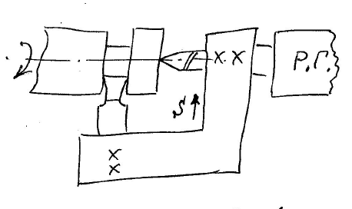

**Варианты обработки детали**

*Вариант 1. Размеры указаны координатным способом.*

Заготовка – пруток, закрепляется в само центрирующем устройстве, например, 3-х кулачковый патрон – дает точность центрирования до $0,06÷0,08 \left[мм\right]$.

Вся обработка проходит на одном станке за 2 установа.

*Установ А (возможный вариант)*

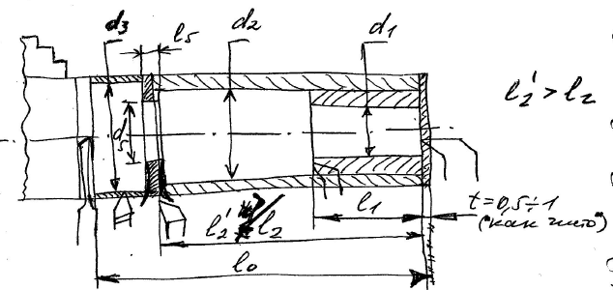

Переход 01 – подрезать торец «как чисто» $t=0,5÷1 \left[мм\right]$

Переход 02 – точить поверхность $d_{2}$ на длину $l_{2}^{'}>l_{2}$

Переход 03 – точить поверхность $d_{1}$ на длину $l_{1}$

Примечание: если же вначале точить поверхность $d_{1}$, а потом поверхность $d_{2}$, то выдерживание положения левого торца ступени $d_{2}$ затруднительно, т. к. эту ступень надо будет точить на длину $l_{2}-l_{1}$, используя как отсчетную базу уступ поверхности $d_{1}$, т. е. погрешность $l_{1}$ будет влиять на точность $l_{2}$

Переход 04 – точить поверхность $d_{3}$ на длину $l_{0}+(4÷5)$

Переход 05 – точить канавку $l_{5}×d_{5}$ выдержав $l_{2}$

Переход 06 – отрезать размер $l_{0}$ (или в размер $l_{0}^{'}=l_{доп}+l_{0}$)

*Установ Б*

Деталь устанавливается в 3-ч кулачковый токарный патрон. Технологические базы: а) главная – поверхность $d_{2}$; т. к. от неё на чертеже задано требование соосности, и здесь выгодно использовать принцип совмещенности баз (совмещение измерительной и установочной баз, при котором погрешность базирования отсутствует). б) опорная база – торец детали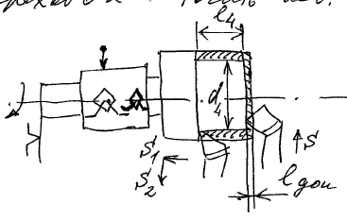

Переход 01 – подрезать торец в размер $l_{0}$ (если был оставлен припуск $l_{доп}$)

Переход 02 – точить $d_{4}$ на длину $l_{4}$

Рассмотренный вариант обработки наиболее соответствует условиям единичного-мелкосерийного производства при использовании универсального токарного станка

*Вариант 2 Серийное производство*

В условиях серийного производства обработка наиболее просто может быть осуществлена на токарно-револьверных станках (ТРС) по методу автоматического получения размеров. Основная особенность ТРС – наличие револьверной головки для закрепления большого числа режущих инструментов

*Вариант 3 Размеры указаны цепным способом*

Как и в рассмотренном варианте 1 обработка будет проводится за два установа, но последовательность переходов изменится. При этом деталь конструктивно остаётся той же.

Переход 01 – подрезать торец

Переход 02 – точить поверхность $d_{1}$ на длину $l_{1}$

Примечание: если общий припуск $z_{0}$ на обработку $z_{0}=0,5 (d_{заг}-d_{1})$ окажется большим $(z_{0}>4÷5 \left[мм\right])$, то целесообразно переход 02 выполнить за несколько рабочих ходов $\left(2÷3\right)$

Переход 03 – точить поверхность $d_{2}$ на длину $l_{2}^{'}$. Этот переход может потребовать 2 и более ходов.

Последующая обработка – как в варианте 1. Из сравнения вар вариантов 1 и 3 видно, что при цепной схеме размеров обработка более проста и производительная при единичном производстве. Так, например, если обработку пов. $d_{1}$ и $d_{2}$ надо вести за 2 хода, то в 1 варианте общая длина рабочих ходов инструмента много больше, чем в варианте 3.

В серийном производстве, при обработке на ТРС (токарно-револьверных станках), наоборот, более выгодна координатная схема размеров так как накладка ТРС проще в этом случае.

Так, по варианту 3, при установке резца для поверхности $d_{2}$ на размер $l_{2}$ надо вести отсчет от положения вершины резца для поверхности $d_{1}$, что затруднительно.

Случай 2

Допустим, требования на соосность поверхностей $d_{2}$ и $d_{4}$ были повышены до 0,03 мм.

Проведем в начале анализ способов установки деталей. На практике применяются следующие способы:

1. Установка в самоцентрирующих патронах применяются для жестких деталей при $\frac{L}{D}≤4÷5$. Даёт погрешность центрирования до 0,06 $÷$ 0,1 мм.
2. Установка в 4-ёх кулачковом патроне (с выверкой). Применяется для деталей нерегулярной формы (прямоугольники и др.) при единичном производстве. Точность центрирования высока, так как обеспечивается выверкой (до 0,01 мм и точнее, но требует много времени).
3. Установка в центрах (для всех типов производства). Даёт малую погрешность центрирования $≤0.01 мм$, но требует предварительной операции изготовления точных центровых отверстий по торцам детали (а это не всегда допускается конструкцией детали).
4. Установка в патронах с упругими центрирующими элементами (например, цанговые патроны). Даёт малую погрешность центрирования 0,01 $÷$ 0,03 мм, но могут работать удовлетворительно, если деталь устанавливается в них поверхностью, обработанной с точностью (8IT $÷$ 9IT).
5. Установка на оправках (жестких и разжимных). Заготовка на них устанавливается своим отверстием (точнее внутренней цилиндрической поверхностью). Это отверстие должно быть предварительно обработано не хуже, чем по 9 квалитету. Чем точнее отверстие, тем тем меньше погрешность центрирования.

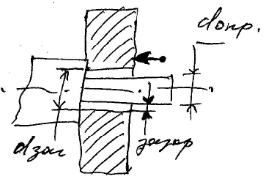

Пусть размеры заданы на координатной схеме. Тогда обработка будет следующей.

Переходы 01 $÷$ 03 – как по варианту 1.

Переход 04 – точить $d_{3}$ на длину $l_{0}''$, где $B_{отр}$- запас на ширину отрезного резца.

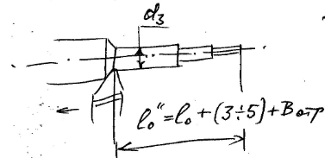

Переход 05. Точить канавку $d_{5}$ x $l_{5}$, выдержав $l_{2}$.

Переход 06. Точить канавку $d_{6}$ x B, выдержав $l_{0}$.

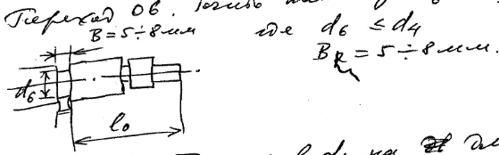

Переход 07. Точить поверхность $d_{4}$ на длину $l_{4}$, используя левый резец.

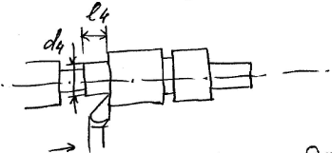

Переход 08. Отрезать деталь в размер $l_{0}$.

Выводы:

Видно, что число переходов обработки выросло, причина – ужесточение требований точности на соосность.

Примечание: 1. Содержание переходов, связанных с обработкой поверхности $d_{4}$ может несколько отличаться от рассмотренного в примере в зависимости от конкретных размеров $d_{4}$ и $l_{4}$, но главная особенность обработки будет сохраняться, а именно обработка поверхности $d_{4}$ должна проводится за один установ с обработкой поверхности .

2. Точность размеров $d_{2}$ и $d_{4}$ может быть низкой, но их соосность будет с малой погрешностью.

Случай 3.

Допустим, что требования по точности диаметров $d_{1}, d_{2}, d_{4}$ возросли до 6IT, а допуск соосности уменьшили до 0.01 мм.

Во-первых, отметим, что высокая точность может быть достигнута только путем последовательного повышения точности за счет многократной обработки каждой из этих поверхностей. При этом могут использоваться различные способы обработки.

Во-вторых, из данных таблицы 1 (в которой указаны практически установленный ряд наиболее целесообразных вариантов обработки отдельных типовых поверхностей деталей) следует, что точность по 6-му квалитету может быть достигнута окончательно с помощью круглого шлифования, полирования, суперфиниширования, доводки. Этим способам будет предшествовать более грубая обработка, например тонкое точение (до 7IT), ему предшествует чистовое точение, до него черновое точение.

# Развитие способов обработки в 20-м веке.

81 ВОПРОС НА ЭКЗАМЕНЕ БУДЕТ РАЗБИТ НА ПОДВОПРОСЫ. КАЖДЫЙ ВОПРОС НА ЭКЗАМЕНЕ – ЗАГОЛОВКИ В 81 ВОПРОСЕ.

График развития способов обработки. По ординате логарифмическая шкала, так как благодаря этому получаются прямые. Классически считается, что предел точности на линии размера атомной решетки (0.3 нм). Всего 3 прямые: нормальная обработка (на «обычных» предприятиях), прецизионная (более крупные предприятия, например, производство процессоров), сверхпрецизионная (супер-пупер крутые, например, завод калибр).

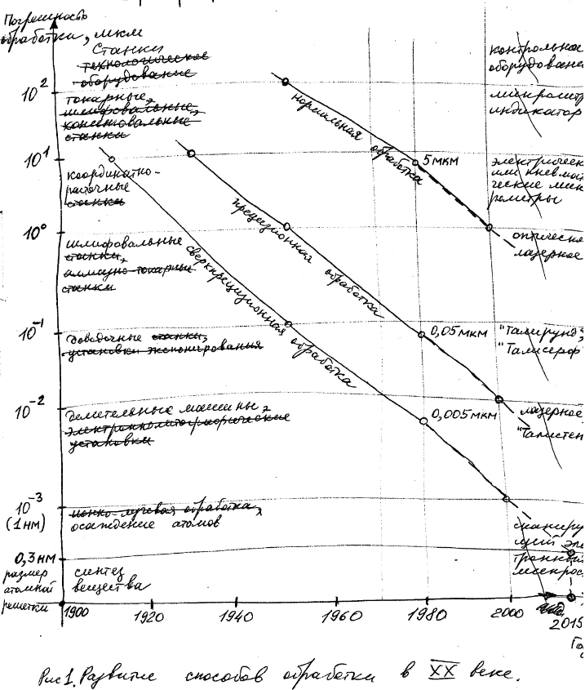

Сверхпрецизионная обработка.

Отсутствует на обычных заводах, только в специальных организациях. Снижение погрешности обработки до ${10}^{-3}$ мкм = 1 нм, то есть переход в область «нанотехнологии» является важнейшей задачей, с которой столкнулись технологии в настоящее время. На рис. 2 показан профиль МОП-транзистора БИС:

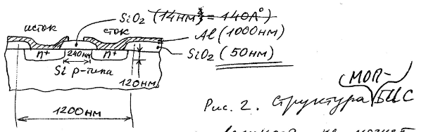

Это всего лишь БИС (то есть старый транзистор), но, например, расстояние между стоком и истоком уже 240 нм. При этом общая длина составляет всего 1200 нм (сегодня у Intel она составляет 5 нм).

Cartoon time:

<https://www.youtube.com/watch?v=UPBu-Dkl7Mc>

<https://www.youtube.com/watch?v=W5DphU5YwWc>

<https://www.youtube.com/watch?v=gABt_RCdtVU>

А я рассказывал как кафедра РЛ6 создала станок для завода ЭЛМА? Расскажу ещё раз…

Алмазное точение мягких металлов

Известно, как способ обработки магнитных барабанов и магнитных дисков запоминающих устройств. В последнее время применяются для обработки крупных зеркал сложной формы. Заключается в однолезвийной обработке резцом из природного монокристалла алмаза алюминиевых, медных и других мягких материалов с глубиной резания $≤$ 1 мкм с $R_{z}=0,01$ мкм и точностью профиля зеркала $\sim$ 0,1 мкм

Механизм резания при алмазном точении.

При размере срезаемой стружки $≤$ 1 мкм сдвиговые напряжения в режущем инструменте резко увеличиваются и становятся очень большими. Для мягкой стали напряжения приближаются к прочности заготовки, так как при глубине резания <1 мкм распределение подвесных дислокаций в кристаллитах металла приближается к нулевому, так что силы резания должны преодолевать очень большие силы атомной связи внутри кристаллов.

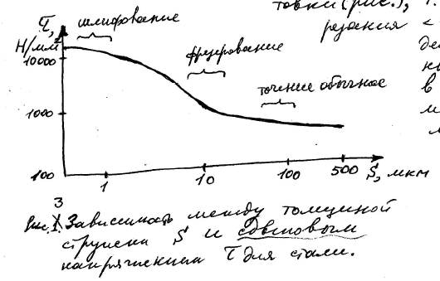

Иллюстрация проблемы преодолевания больших сил атомной связи:

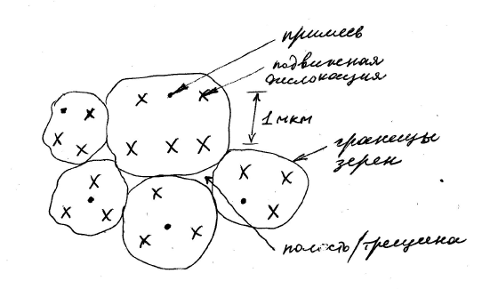

Нарушенные слои и остаточные напряжения при алмазном точении.

Даже если глубина резания и скорость подачи очень малы, на поверхности будет оставаться сравнительно глубокий нарушенный слой, то есть пластически деформированный и, следовательно, сильно напряженный слой.

Теория развития сферических полостей Хилла позволяет рассчитать этот слой:



Формула Хилла:

${\left(\frac{c}{a}\right)}^{3}=\frac{E}{3(1-ν)Y}$*,* где

E – модуль упругости, $\frac{Н}{мм^{2}}$;

$ν$*–* коэффициент Пуассона;

$$Y=\{3σ_{р},\frac{Н}{мм^{2}}-для растяжения 1,5σ_{c},\frac{Н}{мм^{2}}-для сжатия$$

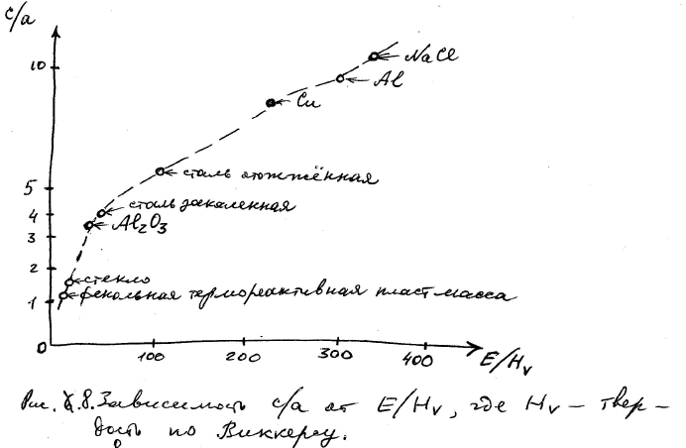

Из рисунка видим, что отношение c/a, где a - радиус «вдавливающей» вершины инструмента, с – глубина зоны пластических деформаций, создаваемых инструментом в заготовке, может достичь 7…8 для Cu и Al.

После обработки острым алмазным инструментом остаточные напряжение, остающиеся на поверхности являются растягивающими, по мере износа режущей кромки, за счет полирующего действия резца напряжения становятся сжимающими.



Мультикииииииииииии:

<https://www.youtube.com/watch?v=MGvdZAHXp_8>

Станки для алмазного точения.

Для получения высокой точности обработки детали должны иметь высокие статические и динамические точности и температурную стабильность рабочих шпинделей, инструмента. На рисунке ниже показана схема станка для сверхпрецизионной обработки алмазным резцом зеркал:

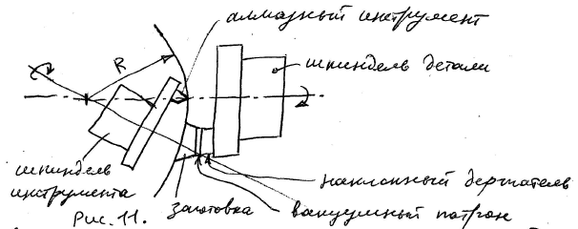

Однажды на кафедру РЛ6 принесли гироскоп с американского фантома. Что удивительного может быть? Прибор, способный определять точность до 50 нм, показал погрешность 0...С УМА СОЙТИ. НОЛЬ МАТЬ ЕГО. Америконцы уже тогда достигли точности меньше 50 нм...Как им это удалось?

По технологии аналогичной рисунку 11 возможны и другие схемы алмазной обработки для производства:

- выпуклых зеркал для резонаторов мощных лазеров на ;

- сферических подшипников из Be (есть профессиональная болезнь берилиоз), Cu и других материалов;

- рентгеновских зеркал;

-инфракрасных линз из для приборов ночного видения и тепловизорных систем;

- сканеров для лазерных печатных устройств и т.д.

Сверхпрецизионная обработка свободным абразивом

Однолезвийное алмазное резание нельзя использовать для зеркальной обработки стекла и керамики, у них очень высокая энергия удаления материала (предельная плотность энергии механической обработки). Как следствие большие температуры и напряжения на режущей кромке резца приводят к быстрому износу. Поэтому широко применяются процессы обработки с применением свободного абразива.

К данному классу относятся несколько методов сверхпрецизионной обработки твёрдых и крупных материалов с целью получения очень плоской и не имеющей нарушений поверхности. Достигается такое качество обработки снятием стружки атомными порциями, при этом в качестве эталонной поверхности используется инструмент. Достигается допуск плоскостности 0.1 мкм, $R_{z}=0.01$ мкм, нарушенный слой глубиной примерно 10 нм.

Метод «упругой обработки» (университет г. Осака)

На полиуретановый шар подается нагрузка. Вращение должно быть вокруг его центра. Должна быть поверхность, по которой шар будет перемещаться (что-то типа направляющих токарного станка). В зазор между шаром и эталонной поверхностью подается абразивная суспензия, которая атомными дозами снимает материал припуска, после себя шар оставляет обработанную поверхность, которая будет настолько хорошо обработана, насколько хороша эталонная поверхность.

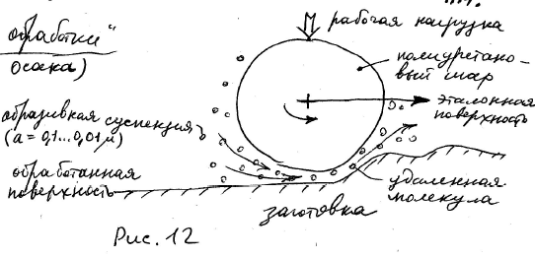

Механо-химическая обработка (МХО)

Инструмент должен иметь идеально плоскую геометрическую форму рабочей поверхности. На инструмент действует стабильная во времени нагрузка. В зазор между инструментом и поверхностью подается абразив, инструмент перемещается с некоторой скоростью под нагрузкой. В результате рабочий абразив удаляет припуск с заготовки. Так как поверхность инструмента плоская, то и заготовка должна получиться плоская. В названии метода на первом месте стоит слово «механо», поэтому можно сделать вывод, что механическая обработка более «главная», чем химическая.

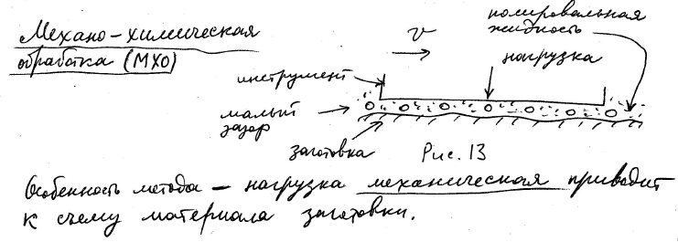

Гидродинамическое полирование (ГДП)

Эталонная поверхность инструмента имеет канавки. Инструмент и заготовка двигаются друг относительно друга с некоторой скоростью. Особенность - рабочая нагрузка на зерна абразива, которые и обрабатывают поверхность заготовки, создается гидродинамическим давлением.

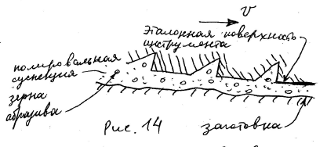

На кафедре был с эксперимент с подобным инструментом. Оказалось, что лучшая обработка соответствует зазору между заготовку и инструментом в 2-3 размера зерна абразива.

Химико-механическое полирование

Широко используется для производства ИС, обработки монокристаллического полупроводникового сырья.

Имеется эталонная поверхность инструмента (идеально плоская), есть рабочая нагрузка, есть относительное движение по горизонтали (нужен вектор скорости как и у ГДП). В исходном состоянии заготовка шершавая и тому подобное, а в конце обработки будет стремиться к форме инструмента. Чем меньше размер зерна абразива, тем меньше величина микронеровностей на поверхности после обработки. Съём материала происходит и за счёт химического воздействия, и за счёт механического воздействия. Можно сказать, что так как ХИМИКО-механическое, то доминирует химическая обработка. Может быть вообще без абразивная обработка, а только химическая.

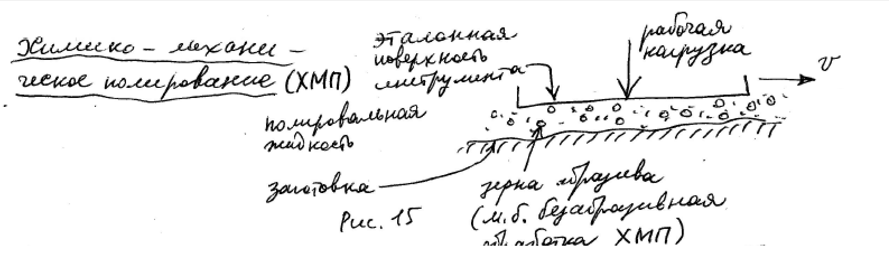

Обработка материалов атомными порциями

Это предельный уровень сверхпрецизионной обработки. В таблице 1 перечислены применяемые методы обработки атомными порциями, охватывающие удаление, деформирование и наращивание. Они применяются для обработки кремниевых монокристаллических пластин БИС, пластин арсенида галлия для оптоэлектронных приборов и др. Позволяет получить сверхмалые изображения с шириной линий от 5 мкм (ИС) до 0,1 мкм (СБИС).

Если достанется это на экзамене, то можно не запоминать всю таблицу, а только те методы из них, которые мы прошли.



Применение гальванопластики в производстве видеодисков.

Информационное отверстие работает как «1» или «0» для двоичной записи информации. Чтобы записать и считывать информацию используется оптическая система (на рисунке линза объектива).

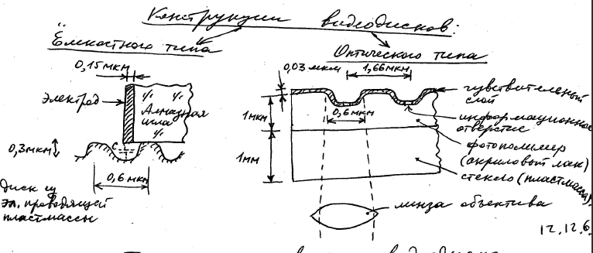

Технология изготовления видеодиска оптического типа

Технология должна обеспечивать минимальную стоимость такого товара. Используется штамповка. Изготавливается матрица и имеет профиль с длинной $\frac{λ}{4}$. Матрица изготавливается по специальной технологии (след. пункт) и используется для штамповки из пластмассы самих видеодисков. На первой операции получается оттиск негативный (обратный по форме), затем добавляется стой алюминия, и плёнка.

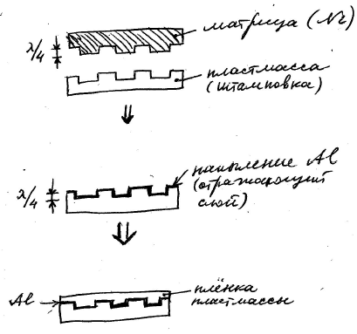

Технология изготовления матрицы методом гальванопластики (наращивание атомными порциями)

1. Подготовка стекла.
2. На него наносится фоторезист – фото полимер, меняющий химические свойства под воздействием света. То есть фоторезист можно экспонировать и изображение с фотошаблона перейдет на фоторезист. Отдельные участки фоторезиста будут засвечены, а другие не будут (так как на фотошаблоне прозрачные места). На фоторезисте появится изображение. Можно еще почитать про фоторезист отдельно…. Для нанесения можно использовать центрифугу с последующей сушкой.
3. Засвечиваем отдельные участки, где нужно изменить растворимость фоторезиста.
4. Проявление. Удаление засвеченных участков и неудаление участков, у которых растворимость не изменилась.
5. На получившийся профиль наносится металл тонким слоем.

6-7. Гальваническим насаждением никеля наращивается материал матрицы, образуется второй оригинал

8. Используем второй оригинал и он и будет инструментом для штамповки дисков предыдущего пункта.

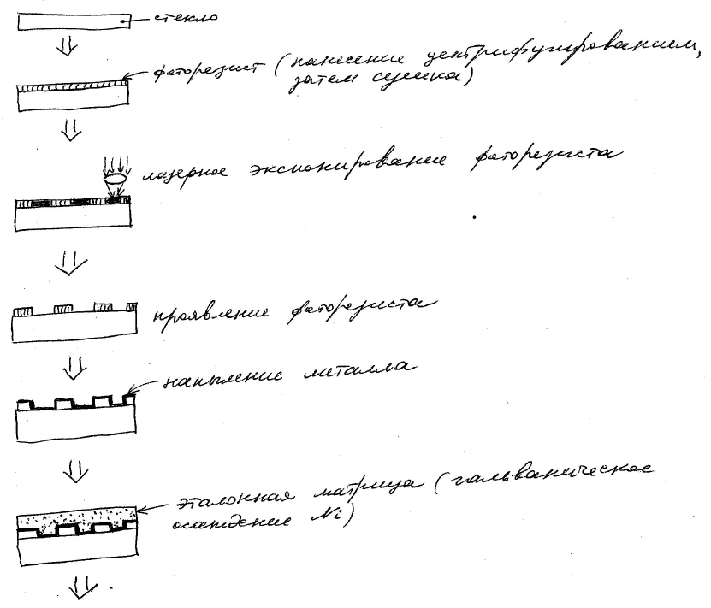

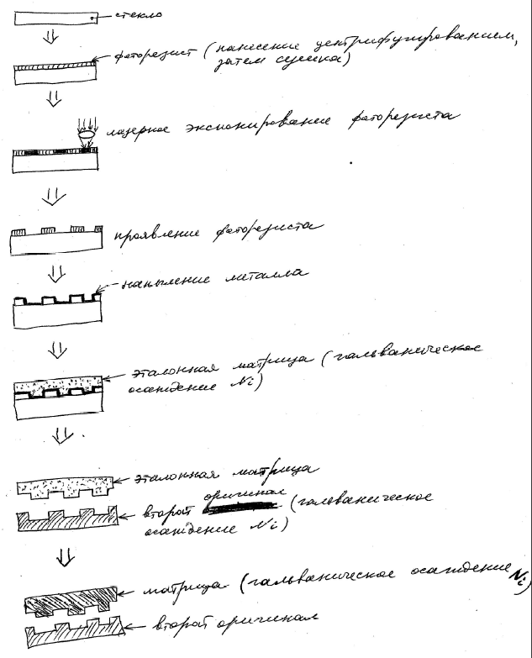

Применение электронно-лучевой литографии для изготовления фотошаблонов для ИС

Электроны малы по размерам ($R=2,8∙{10}^{-13}$) их масса мала ($9∙{10}^{-29}$), они могут переносить большую энергию (до ${10}^{2}$ кэВ), их можно сфокусировать в пятно $∅$ 1 мкм и очень точно позиционировать ( $±0,01$ мкм) с высокой скоростью. Это позволило бы электронным лучом прямо фрезеровать поверхность с высокой точностью. Но это не удаётся из-за глубокого проникновения электронов в поверхностные слои (при 50 кВ разгоняющего напряжения в Al проникают на глубину 10 мкм). Энергия в виде тепла передаётся к атомам в сравнительно большой области ($\sim ∅ 10 мкм$).

Электронно-литографические установки для производства СБИС обеспечивают точность позиционирования до $±0,01…0,1$ мкм. Рабочий стол работает в вакууме ( ${10}^{-5}$ мм рт.ст.), направляющие имеют отклонение от прямолинейности <0,1 мкм и скачкообразность перемещения <0,01 мкм (10 нм). Позиционирование рабочего стола от ЭВМ посредством лазерных интерферометрических сервоприводов, электромагнитных, электрострикционных приводов и приводов упругого типа.

Ионно-лучевая обработка и её применение

Еще одна разновидность обработки атомными порциями. Обладает высокой разрешающей способность. Поверхность бомбардируется атомами с энергией 1 кэВ, каждый атом ударяясь о поверхности выделяет энергию. Такой 1 атом «инструмента» может удалить от 1 до 3 атомов заготовки. Количество распыленных атомов заготовки зависит от того, какой атом для бомбардирования используется, под каким углом падает, какая поверхность и так далее.

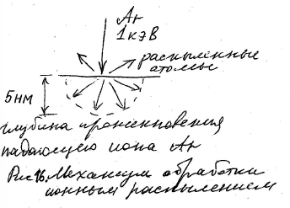

Рис. – Механизм обработки ионным распылением.

Отсутствует эталонная поверхность инструмента. Вместо неё будет работать исходная поверхность поверхности. Если поверхность была плоской, то атом Аргона будет выбивать 1-3 атома заготовки, при этом нагрева не будет происходить. Не будет происходить повреждений (наклёпа, шероховатости и т.д.). Единственный дефект – атомы Аргона могут остаться в поверхности, замещая атомы поверхности.

ИО применяют для:

1. Асферизация линз;
2. Заострение алмазного инструмента;
3. Формирования рисунка через маски;
   1. Дифракционные решетки;
   2. Травление рисунка ИС;
   3. Пузырьковые запоминающие устройства.

Асферизация линз

Исходная сфера подвергается обработки ионами. Ось вращения сферы может колебаться. Два движение – осцилляция и вращение – делают равномерное снимание слоя материала с поверхности сферы. Где угол падения острый, то 1 ион будет выбивать 3 иона, а где угол падения близок к 90 градусам, то один ион будет выбивать 1 атом стекла, поэтому такое распределение приведёт к съему материала, как показано пунктиром. В итоге из сферической линзы получится асферическая линза. Эталонная поверхность – сама исходная поверхность сферы.



Заострение алмазных резцов микротомов

Подвергаем заготовку обработке ионами Аргона. Через некоторое время, так как количество, выбиваемых атомов каждым ионом аргона одинаково, образуется остриё микротома.

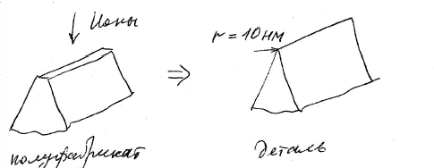

Мульткиииии:

<https://www.youtube.com/watch?v=cHfeagczYsQ>

<https://www.youtube.com/watch?v=4xtdBlvFLqQ>

<https://www.youtube.com/watch?v=np7xXVTVWj0>

# Технические требования к осям, валикам и валам.

Технология изготовления валов, валиков и осей

К классу валов и осей относятся детали, имеющие форму тел вращения, длина у которых больше диаметра, а именно: валики, штоки, цапфы, пальцы, керны и стойки.

К классу валов – детали диаметром более 25 мм и длиной более 100 мм, а именно: прямоостные валы, гладкие, ступенчатые, сплошные, полые, без шлицев и со шлицами, со шпоночными пазами, с отверстиями, резьбой и лысками.

В приборостроении наибольшее распространение получили оси и валики, наименьшее – валы.

Ⅰ. Требования к параметрам качества изготовления осей, валиков и валов:

1. Диаметральные и линейные размеры: 6-7 квалитет по посадочным размерам шеек, 8-11 квалитет – остальные поверхности.
2. Пространственные отклонения и отклонения формы:

а) отклонения от перпендикулярности торцовых поверхностей 0,001-0,010 мм;

б) отклонения от плоскостности торцовых участков поверхностей – 0,001-0,010 мм;

в) прямолинейность образующих и соосность поверхностей – 0,001-0,020 мм;

г) отклонения от круглости в поперечном сечении цилиндрических, конических поверхностей: овальность, огранка, волнистость – 0,0001-0,0020мм;

д) погрешности формы в продольном сечении: конусообразность, конусность - 0,0002-0,030 нм.

3. Шероховатость поверхности:

Шлифованные поверхности от $R_{a}$ = 0,32 мкм до $R_{a}$ = 0,16 мкм /8 кл. шероховатости/;

Доведенные поверхности - $R_{a}$ = 0,06 + 0,040 мкм /2 кл. шероховатости/;

Для прецизионных деталей до $R_{a}=$ 0,05 + 0,025 мкм.

# Методы получения заготовок осей, валиков и валов. Материалы для их изготовления.

**2 Для изготовления осей и валиков применяются материалы:**



Для изготовления валов марка стали выбирается в зависимости от характера нагрузки и условий работы валов:

1 Валы, к которым предъявляются только требования жесткости – сталь марки ст.5, без термического упрочнения

2 Валы повешенной прочности стали 45, 50Х, 40ХН, 40ХГТ и 35ХГСА при термическом упрочнении (закалка + высокий отпуск)

3 Валы, к которым помимо общей повышенной прочности, предъявляются требования износостойкости: 45, 40Х, 40ХН, 40ХГТ, и 35ГСА при термическом упрочнении закаливанием

4 Валы высокой износостойкости и усталостной прочности, изготовленные из цементируемой, стали марок 20Х, I8ХГТ, I5ХГТНА

**3 Основные этапы технологического процесса**

1 Получение заготовки

2 Термическая обработка/отжиг, термостабилизация – снятие напряжения, уравновешивания структуры

3 Предварительная /черновая/ механическая обработка

4 Термическая обработка – термостабилизация

5 Получистовая механическая обработка

6 Термоупрочняющая обработка

7 Чистовая механическая обработка

8 Нанесения покрытий

9 Отделочная механическая обработка

10 Контроль

**4 Методы получения заготовок**

Выбор метода определения материала заготовки, конструкцией оси, валика или вала по чертежу, типом производства

При обработке осей и валиков малого диаметра из стали в качестве сиходной заготовки применяются:

1 Холодный пруток

2 пруток – сталь серебрянка/ шлифованный пруток из холоднотянутой стали

3 калиброванный – холоднотянутый или холоднокатаный пруток диаметром по

8-11 квалитету

В качестве исходной заготовки валов и осей с фланцем применяются горячетянутый пруток или поковка

**Ступенчаты** валы в зависимости от степени перепада ступеней и типа производства изготавливают из горячекатаного проката, либо ступенчатых заготовок, т.е. заготовок близких по форме и размерам к готовым валам. Ступенчатые заготовки валов получают пластическим деформированием исходной цилиндрической заготовки, отрезанной от прутка. В настоящее время метод изготовления изделий пластическим деформированием настолько усовершенствован, что заготовки деталей малых и средних размеров можно получить с весьма малыми припусками, что сокращает расход металла и уменьшает трудоемкость последующей механической обработки. Этот метод изготовления валов обеспечивает большую экономию энергии металла по сравнению с изготовлением валов и цилиндрических заготовок.

**Прогрессивными** методами изготовления заготовок прямоостных ступенчатых валов являются: высадка на горизонтально-ковочных машинах, горячее выдавливание, поперечно-винтовая прокатка, радиальная ковка, редуцирование в жестких матрицах, электровысадка.

# Способы установки осей, валиков и валов при механической обработке.

УСТАНОВКА ДЕТАЛИ/ ЗАГОТОВКИ / В ЦЕНТРАХ

Точности установки детали при обработке зависит от точности формы и положения упорных центров станка и несущих поверхностей центровых отверстий детали. Центры станка и несущих поверхностей центровых отверстий должны быть круглыми и лежать на одной оси, параллельной линии перемещения стола, а углы их сопряженных конусов должны совпадать. При некруглых центрах или центровых отверстиях детали не имеют достаточной опоры, смещаются под действием усилий резания /шлифования/ и копируют неточности центров и центровых отверстий. Угол конуса несущей поверхности центрового отверстия обычно 60 и 90. При угле 60 несущая поверхность будет большей, а осевая сила – меньшей, чем при центровых отверстиях с конусом 90. На точность установки влияет несовпадение углов конусов центровых отверстий детали и центрового станка. Если угол конуса упорного центра превышает угол конуса несущей поверхности центрового отверстия, то контакт между ними происходит по наибольшему диаметру несущего конуса, в обратном случае – по наименьшему.

По ГОСТ предусмотрены центровые отверстия с прямолинейной образующей несущего конуса без предохранительного конуса рис 1 а, так же с предохранительным конусом рис 1 б. При повышенных требованиях к точности обработки применяют центровые отверстия с выточкой цилиндрической рис 1 в

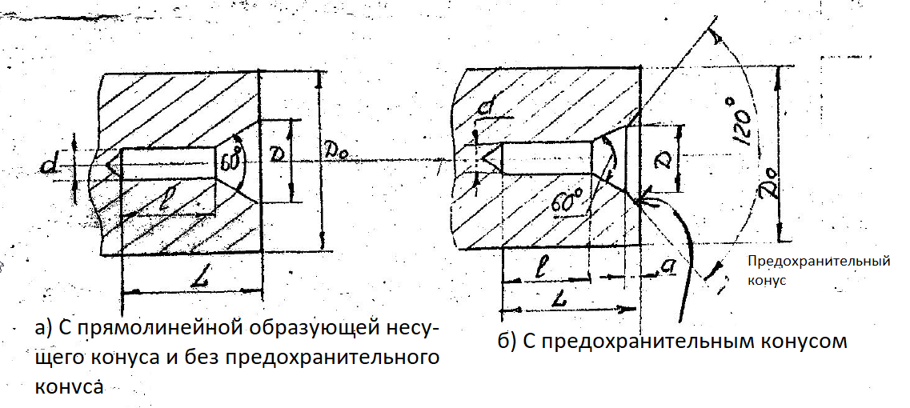

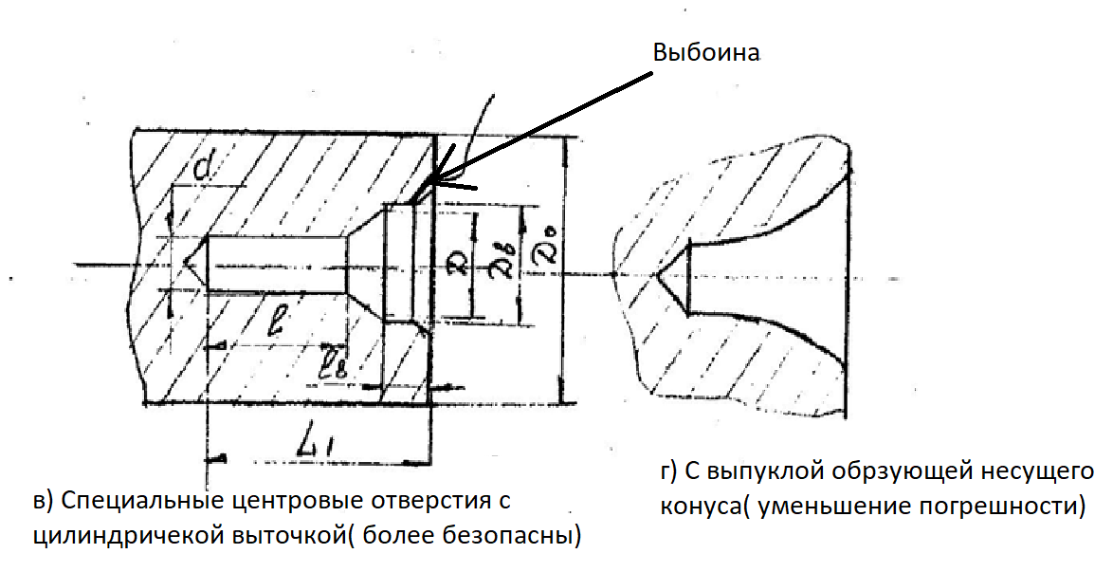

**1 Установка валов в 3х кулачковом самоцентрирующем патроне**

(кулачки бывают сырыми (можно расточить под диаметр заготовки и уменьшить погрешность) и закаленными (нельзя расточить, погрешность, будет присутствовать всегда)

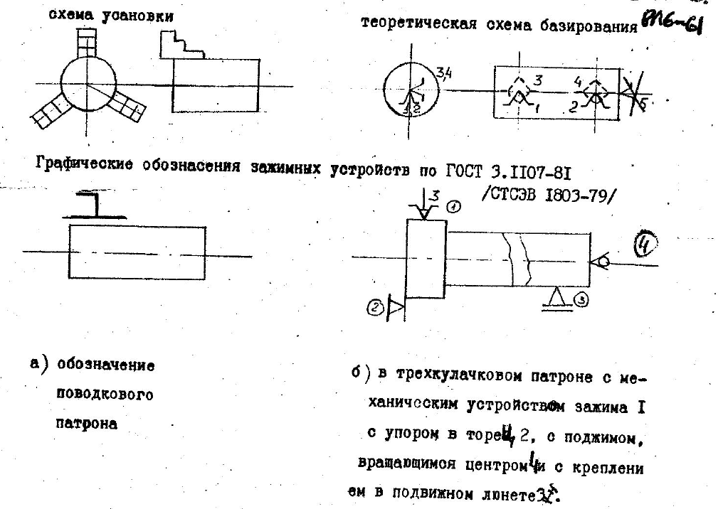

**2 Установка вала в центрах**

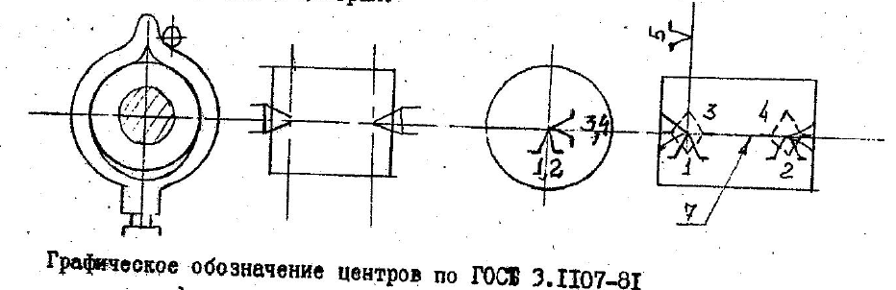

7 – общая ось центровочных отверстий

Вал лишается пяти степеней свободы, остается только вращений вокруг оси

Графическое обозначение по ГОСТ 3.1107-81:

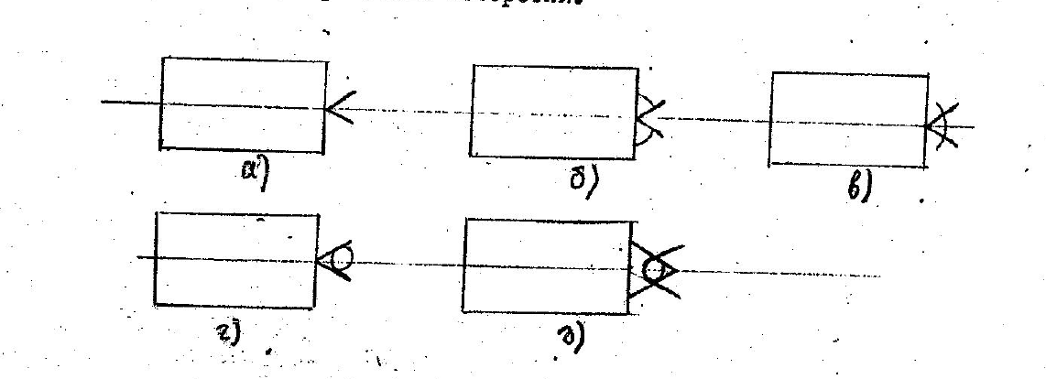

А) центр неподвижный /гладкий/ б) центр рифленый в) центр плавающий

Г) центр вращающийся д) центр обратный вращающийся с рифленой поверхностью

1. **Установка валов на призме**

Схема установки

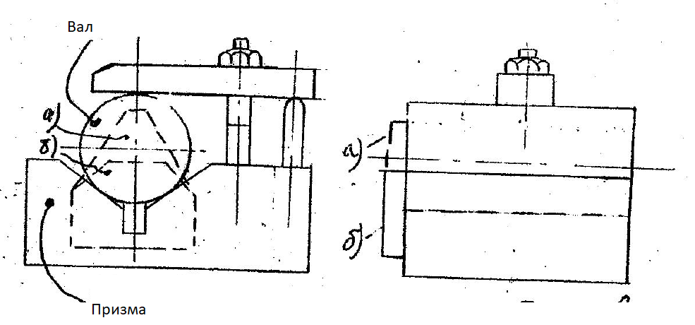

Теоретическая схема базирования

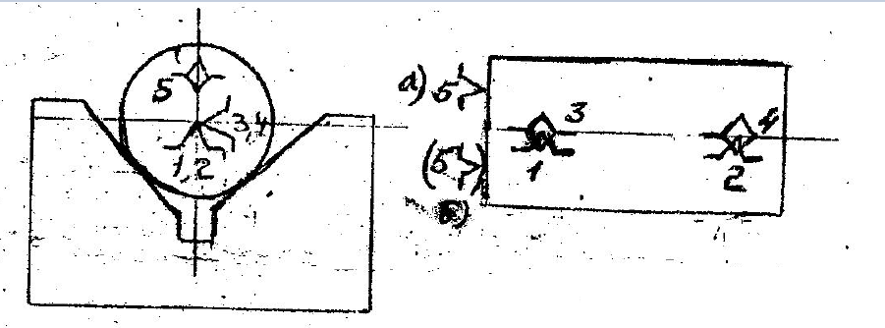

(Призма лишает заготовку 4х степеней свободы)

а), б) – варианты упора ( еще минус одна степень )

# Структура операционного технологического процесса изготовления осей, валиков и валов.

Выбор метода определения материала заготовки, конструкцией оси, валика или вала по чертежу, типом производства

При обработке осей и валиков малого диаметра из стали в качестве сиходной заготовки применяются:

1 Холодный пруток

2 пруток – сталь серебрянка/ шлифованный пруток из холоднотянутой стали

3 калиброванный – холоднотянутый или холоднокатаный пруток диаметром по

8-11 квалитету

В качестве исходной заготовки валов и осей с фланцем применяются горячетянутый пруток или поковка

Ступенчаты валы в зависимости от степени перепада ступеней и типа производства изготавливают из горячекатаного проката, либо ступенчатых заготовок, т.е. заготовок близких по форме и размерам к готовым валам. Ступенчатые заготовки валов получают пластическим деформированием исходной цилиндрической заготовки, отрезанной от прутка. В настоящее время метод изготовления изделий пластическим деформированием настолько усовершенствован, что заготовки деталей малых и средних размеров можно получить с весьма малыми припусками, что сокращает расход металла и уменьшает трудоемкость последующей механической обработки. Этот метод изготовления валов обеспечивает большую экономию энергии металла по сравнению с изготовлением валов и цилиндрических заготовок.

Прогрессивными методами изготовления заготовок прямоостных ступенчатых валов являются: высадка на горизонтально-ковочных машинах, горячее выдавливание, поперечно-винтовая прокатка, радиальная ковка, редуцирование в жестких матрицах, электровысадка.

# Основные этапы технологического процесса изготовления осей, валиков и валов.

**Основные этапы типового технологического процесса:**

1 Получение заготовки

2 Термическая обработка/отжиг, термостабилизация – снятие напряжения, уравновешивания структуры

3 Предварительная /черновая/ механическая обработка

4 Термическая обработка – термостабилизация

5 Получистовая механическая обработка

6 Термоупрочняющая обработка

7 Чистовая механическая обработка

8 Нанесения покрытий

9 Отделочная механическая обработка

10 Контроль

# Втулки. Технические требования и применяемые материалы.

**Технология изготовления втулок**

**1 Требования предъявляемые к втулкам**

Конструктивно втулка характеризуется наличием наружных и внутренних поверхностей вращения, торцевых и фасонных поверхностей. Кроме этого на втулках могут быть выполнены шпоночные пазы, шлицы, резьбы, различного типа отверстия и полости, расположенные радиально к оси.

К втулка предъявляются следующие требования:

- точность размера / по диаметральным размерам / и формы наружных и внутренних поверхностей и осевых размеров:

А) посадочные диаметральные размеры выполняются по 6-7 квалитету /1-2 класс точности /, а осевые – по 11-12 квалитету /4-5 класс точности

Б) соосность наружных и внутренних посадочных поверхностей: 0.01 мм и менее / до 0.001 мм /, погрешность формы и продольном и поперечном направлении, требования к бочкообразности и конусообразности.

На рабочем чертеже указываются требования к точности и эксцентриситету одних поверхностей относительно других, а так же требования по отклонению формы в поперечном / овальность, огранка/ и продольном сечениях.

//ГИРОСКОПЫ!! 20 нм погрешность формы, соосность наружних и внутренних поверхностей была удивительной!!

//Молодой научный сотрудник НИИ Импульс… как оценить положение в трехмерном пространстве цилиндра в вписанном… статью даже написал, а прогу потерял.... Прилегающий цилиндр к цилиндру к чему-то прилегающему… АЛЕШИН смог сделать платформы с погрешность 20 нм!

**2 Материалы, применяемые для изготовления втулок**

Материалы те же, что и для осей валов, цветные металлы и их сплавы, также неметаллы:



**3 Этапы технологического процесса изготовления втулок**

1 Получение заготовок – термическая обработка( отжиг )

2 Предварительная механическая обработка

3 Чистовая механическая обработка

4 Термообработка, термостабилизация

5 Отделочная и доводочная механическая обработка

6 Термическая обработка /термоупрочняющая обработка – закалка + отпуск/ ( а когда отпуск у меня?)

7 Контроль

# Методы получения заготовок втулок.

Наиболее широкое распространение в качестве заготовок для получения труб находит прокат круглого сечения, реже 6-гранного сечения, которые позволяют легко вести обработку втулок на станках токарной группы.

Круглый прокат – горячекатанный, холоднокатанный, холоднотянутый. Лучшее качество обеспечивает холоднокатанный/холоднотянутый прокат, т.к. он более точный, чем горячекатанный.

- Для получения деталей по 6-7 квалитету /1-2 класс точности/ круглые прутки на этапе получения заготовок подвергает бесцентровому шлифованию и правке на специальных правильных установках.

- Кроме прутов используются трубы стандартного диаметра.

- Для снижения трудоемкости механической обработки при специфических требованиях к физико-механическим свойствам применяются заготовки полученные способами порошковой металлургии, что существенно сокращает потери материала в процессе изготовления по сравнению с литейными процессами: при литье потери металла составляют ~30+50%. При порошковой металлургии потери металла составляют ~5+7%.

При использовании пластмасс применяется прессование /литейное, компрессионное/ литье под давлением.

Литейные процессы для получения втулок применяются редко: в основном литье по выплавляемым моделям или литье под давлением.

Из холодноштамповочных операций применяются вытяжка и ударное выдавливание. Полученные заготовки в обязательном порядке подвергаются термической обработке.

На этапе получения заготовок термическая обработка назначается целью:

а) – улучшение обрабатываемости материала,

б)–уменьшение остаточных напряжений за счет улучшения структуры/ стабилизации структуры/ с целью обеспечения в дальнейшем размерной стабильности втулок.

При построении технологического процесса изготовления втулки различает три способа обработки наружных и внутренних поверхностей.

1. Способ: В начале обрабатывается наружная поверхность, а затем, используя наружную поверхность, обрабатывает внутреннюю поверхность.
2. Способ: – обрабатываемая внутренняя, а затем наружная поверхность;
3. Способ: – параллельная обработка поверхностей.

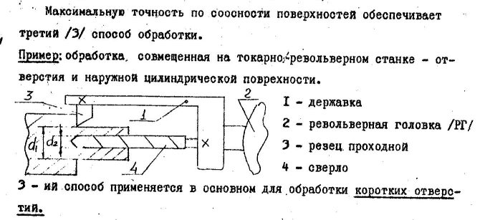

С позиции точности обработки – оправка обеспечивает более высокую точность, чем патроны (например трехкулачковые). Поэтому всегда предпочтение отдают 2-му способу обработки. Весьма рациональными как в отношении точности взаимного расположения обрабатываемых поверхностей, так и производительности является принцип обработки, основанный на применении многолезвийных резцов, предложенный токарями новатарами К.С. и С.С. Ильиными:

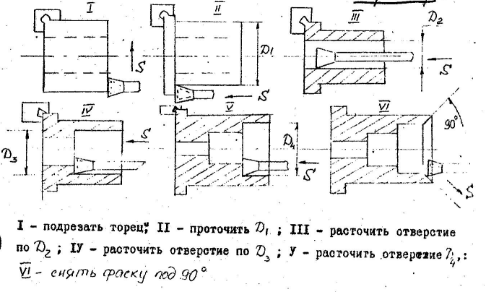

# Способы установки втулок при механической обработке.

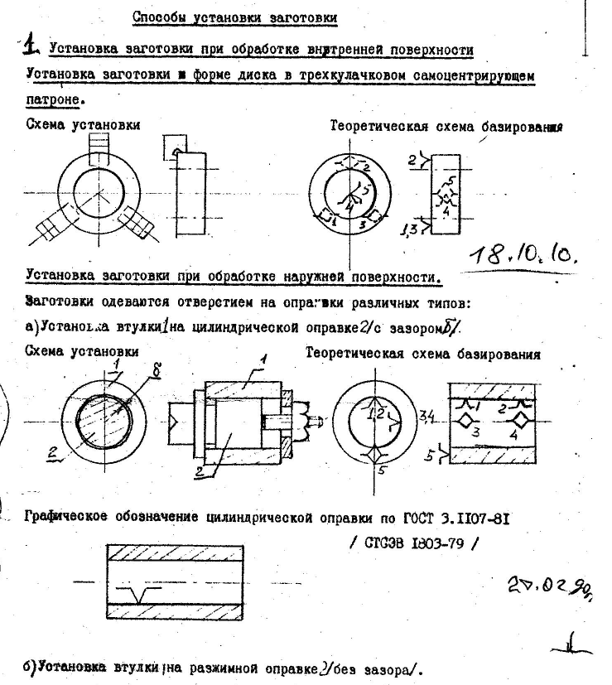

Схема установки в цанговую разжимную оправку.

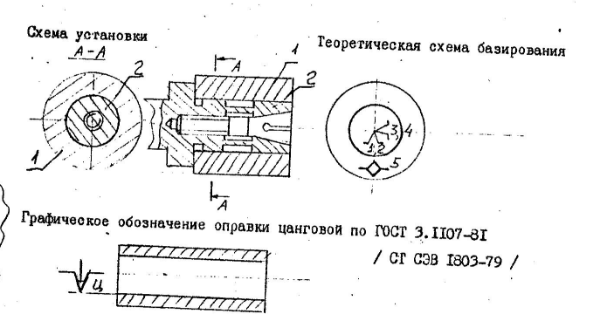

Приспособления для обработки заготовок типа втулка, кольцо.

Кулачковые патроны предназначены для закрепления прочных, жестких толстостенных заготовок в виде прутка; кольцо с длиной образующей до 3D.

Для получения деталей по 7-9 квалитету/ 2-3 класс точности / на станках пониженной точности применяются патроны с сырыми кулачками / расточка сырых кулачков ведется по наружному диаметру.

Мембранные патроны обеспечивают точность в пределах 6 квалитета / 1 класс точности / по диаметру, а осевые размеры по 7 квалитету / 2 класс точности.

Цанговые патроны применяются на этапах чистовой, отделочной обработки. Цанги делятся по количеству лепестков от 3 и более. Наибольшая точность обеспечивается цангами с нечетным количеством лепестков.

Цанги по способу создания сил закрепления и центрирования подразделяются на типы:

1. Тянущего типа /рис. Б
2. Толкающего типа /рис. А
3. Комбинированного действия /рис. В/ 4-зажимная труба/.

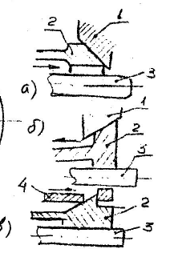

Втулка 3 закрепляется цангой 2, расположенной в корпусе-кожухе 1. Цанга тянущего типа, используется для закрепления втулки 3; цанга 2, перемещаясь влево, тянется влево и самоцентрируется по конусной поверхности корпуса.

Недостатки: при втягивании цанги лепестки втягивают также и торец заготовки.

Установка заготовок втулок при обработке наружных поверхностей.

Все оправки можно разделить на 2 группы:

а) неразжимные/цельные оправки и б) разжимные оправки.

- неразжимные отправки в основном применяются в мелкосерийном производстве на этапах предварительной подготовки. А в крупносерийном производстве, массовом производстве на этапах чистовой и отделочной обработки.

- разжимные оправки / цанговые /, гидропластовые, с тарельчатыми пружинами, как более сложные по конструкции, обычно применяются в среднесерийном, крупносерийном и массовом производстве. По способу установки оправок на станке они бывают консольные и центровые.

- консольные устанавливаются либо непосредственно в шпинделе, либо с использованием переходных планшайб.

- центровые оправки устанавливаются в центрах станка с использованием поводкового устройства.

1. Неразжимные оправки – цельные: гладкие цилиндрические (а) и гладкие конические (б).

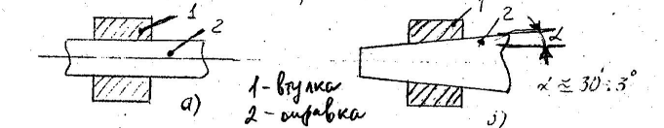

Недостатки: невысокая точность осевого расположения заготовки 1 относительно оправки 2.

Общие недостатки оправок: посадочная поверхность отверстия заготовки должна быть «гладкой» и точной, что требует применения дополнительного оборудования.

2.Разжимные оправки.

Сюда относятся гидропластовые, цанговые, оправки с тарельчатыми пружинами, с гофрированными упругими втулками, клиноплунжерные оправки.

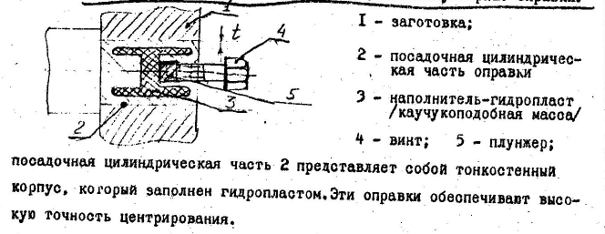

Недостаток – сложное изготовление и довольно быстрое старение гидропласта. Для увеличения срока службы вместо гидропласта применяют жидкий наполнитель – глицерин, масло. Такие жидкие наполнители работают длительное время, однако требуется высокая герметичность.

Цанговые оправки аналогичны цанговым патронам.

Оправка с тарельчатыми пружинами.

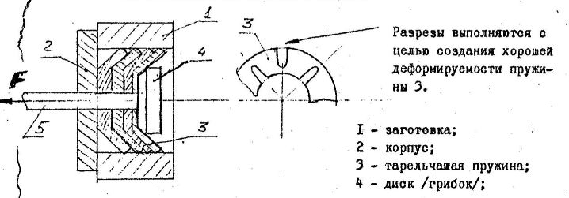

На цилиндрической поверхности оправки 5 располагается комплект пружин.

- обеспечивается высокая точность центрирования, хорошая соосность расположения обработанной и посадочной поверхностей. Простота конструкции изготовления.

- недостаток – необходимость достаточно больших усилий F для деформирования комплекта пружин.

Клиноплунжерные оправки.

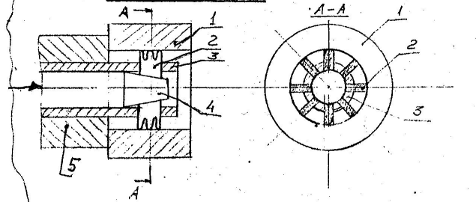

Чистовая и отделочная обработка втулок

Для наружной и внутренних поверхностей втулок широко применяют тонкое растачивание и тонкое наружное точение. Тонкое растачивание обеспечивает на 1 квалитет точности обработки ниже, чем тонкое наружное точение.

В закаленном состоянии стальные втулки обрабатываются резцами, оснащенными пластинами из сверхтвердых материалов-композитов – композит 01 / Эльбор Р/ композит 02 и композит 10 / Гексанит Р.

На этапе чистовой обработки внутренних и наружных поверхностей втулок применяется шлифование. Наивысшее качество обработки втулок /в закаленном состоянии или обожженном для керамики и др. неметаллических материалов/ обеспечивает тонкое шлифование, с отклонением формы и размера обработанной поверхности до 0,5 – 1 мкм и шероховатостью поверхности R~=0,040…0,020 мкм (до 12 класса шероховатости).

Отделочная обработка также осуществляется методами: хонингованием, оуперфинишированием, алмазным выжиганием, доводкой и полирования.

# ыСтруктура операционного технологического процесса изготовления втулок.

90=91 :)

# Основные этапы технологического процесса изготовления втулок.

1 Получение заготовок – термическая обработка( отжиг )



2 Предварительная механическая обработка Выбор метода определения материала заготовки, конструкцией оси, валика или вала по чертежу, типом производства

При обработке осей и валиков малого диаметра из стали в качестве сиходной заготовки применяются:

***1.*** Холодный пруток,

***2.*** пруток – сталь серебрянка/ шлифованный пруток из холоднотянутой стали,

***3.*** калиброванный – холоднотянутый или холоднокатаный пруток диаметром по

8-11 квалитету.

В качестве исходной заготовки валов и осей с фланцем применяются горячетянутый пруток или поковка

Ступенчаты валы в зависимости от степени перепада ступеней и типа производства изготавливают из горячекатаного проката, либо ступенчатых заготовок, т.е. заготовок близких по форме и размерам к готовым валам. Ступенчатые заготовки валов получают пластическим деформированием исходной цилиндрической заготовки, отрезанной от прутка. В настоящее время метод изготовления изделий пластическим деформированием настолько усовершенствован, что заготовки деталей малых и средних размеров можно получить с весьма малыми припусками, что сокращает расход металла и уменьшает трудоемкость последующей механической обработки. Этот метод изготовления валов обеспечивает большую экономию энергии металла по сравнению с изготовлением валов и цилиндрических заготовок.

Прогрессивными методами изготовления заготовок прямоостных ступенчатых валов являются: высадка на горизонтально-ковочных машинах, горячее выдавливание, поперечно-винтовая прокатка, радиальная ковка, редуцирование в жестких матрицах, электровысадка.

3 Чистовая механическая обработка

4 Термообработка, термостабилизация

5 Отделочная и доводочная механическая обработка

6 Термическая обработка /термоупрочняющая обработка – закалка + отпуск

7 Контроль

# Технические требования, предъявляемые к корпусным деталям. Материалы для изготовления корпусов.

Технология изготовления корпусных деталей

Корпусные детали приборов по функциональному назначению делят на две группы: корпуса-кожухи и корпуса несущие.

1. Корпуса-кожухи предназначены для защиты механизмов приборов от случайных механических повреждений или воздействий отдельных факторов внешней среды – пыли, влаги и т.д.

Корпуса-кожухи изготавливаются из различных металлов и пластмасс.

1. Несущие корпуса имеют точные по размерам, форме и расположение поверхности, качеству поверхности и поверхностного слоя, служащие для монтажа чувствительных элементов или передаточных механизмов приборов. Конструктивно корпуса этой группы могут быть в виде плат или уольников, цилиндрической или коробчатой формы или рамочного типа.

Отклонения от круглости отверстий корпусов до 0,5 – 5 мкм, отклонения расположения поверхностей 2-20 мкм в зависимости от размеров корпуса:

L=25-500 мм, D=10-500 мм, H=25-200 мм перечисленных выше типов корпусов.

Таблица 1. Категории обрабатываемых деталей (Знать логику)

|  |  |  |
| --- | --- | --- |
| категория детали | точность отклонения формы и взаимного расположения главных поверхностей, мм | постоянство размеров детали в заданных условиях,% |
| 1 | > 0,05 |  |
| 2 | 0,002 - 0,050 | 0,0002 - 0,0050 |
| 3 | $≤$ 0,002 | $≤$ 0,0002 |

Указанные категории характеризуются также и сложностью технологического процесса и обработка, они относятся к корпусам с удельной толщиной стенки детали 1,5 – 3,0 мм.



!!!!Требования к технологичности!!!!

Требования к технологичности конструкции зависят от вида корпусных деталей, их материалов, методов получения заготовки, особенности их обработки и контроля.

Корпуса-кожухи в серийном производстве изготавливаются преимущественно штамповкой-вытяжкой из листового материала. Наиболее часто применяемые стали марок 20, I2XI8HI0T, алюминевые сплавы АМц или оплавы на медной медной основе Л63.

Наиболее технологичной формой полых корпусов является цилиндрическая с отношением высоты ***h*** к диаметру ***d***, не превышающие $≤$***0,5 – 0,6***. Такие детали получаются вытяжкой. Число вытяжек зависит от отношения ***h/d:***

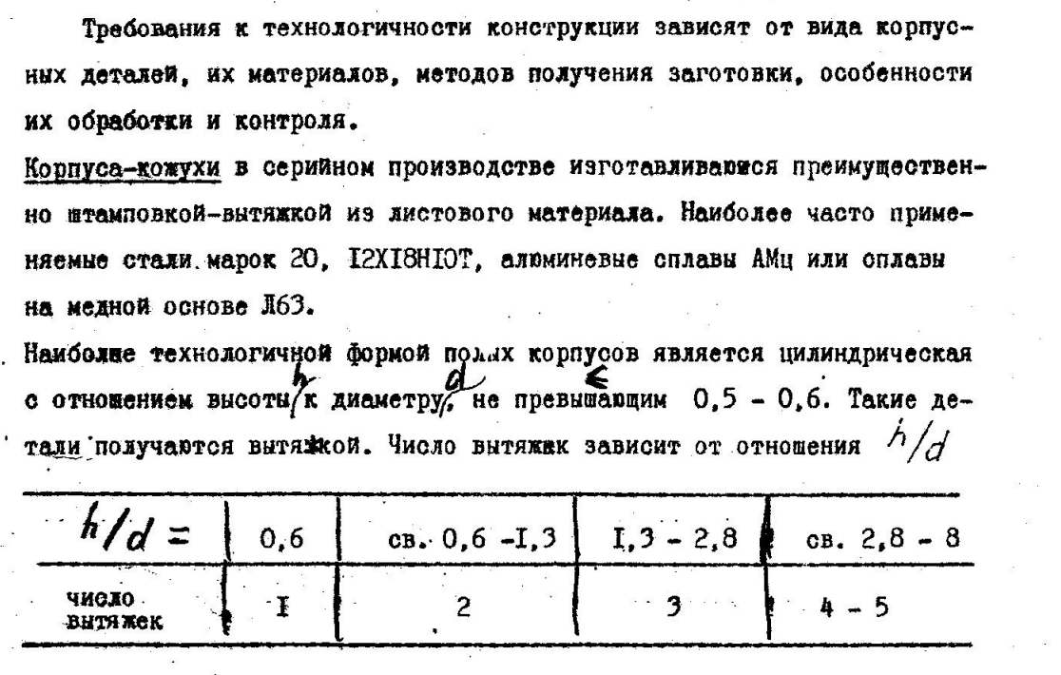

При проектировании корпусов из двух деталей и более необходимо учитывать возможность их изготовления сборными, т.к. трудоёмкость изготовления при холодной штамповке получается в десятки раз меньше, чем при механической обработке, и существенно повышается коэффициент использования металла.

Пример повышения технологичности корпусной детали с учетом возможностей холодной штамповки:

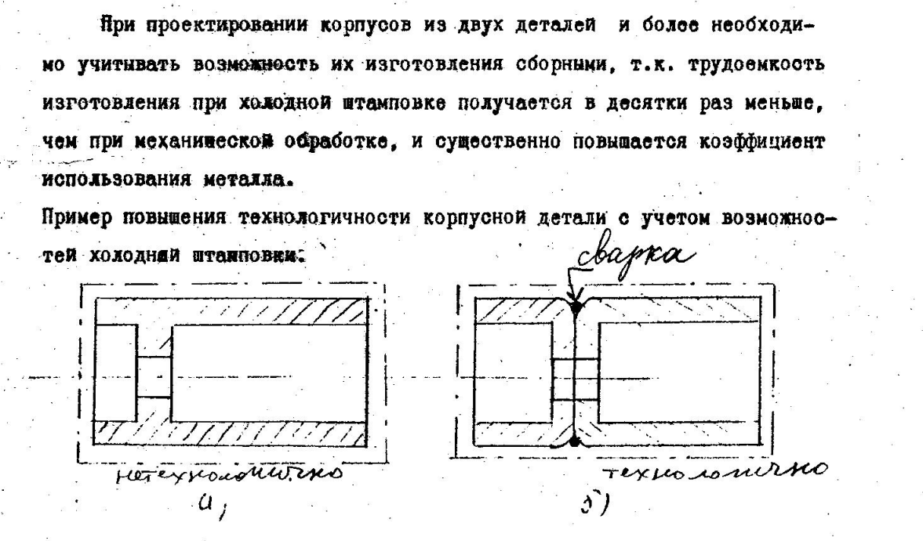

а) корпус, полученный механической обработкой прутка. Больше половины материала надо превратить в стружку → большая себестоимость (время и стоимость), меньшая производительность технологического процесса + сама конструкция не технологична.

б) корпус, полученный из листового материала штамповкой-вытяжкой и сваркой. Технологично, т.к. из листа вытягиваются две детали, а после соединяются сваркой.

В большинстве случаев корпусные детали имеют точные посадочные отверстия в пределах 4 – I0-го квалитета точности. Наиболее технологичными являются сквозные гладкие отверстия. Однако из-за конструктивных особенностей во многих корпусных деталях приборов используют системы ступенчатых отверстий.

В условиях серийного производства наиболее производительным видом обработки системы ступенчатых отверстий является обработка на агрегатно-расточных станках.

Несущие корпуса, служащие для монтажа опор подвижных элементов приборов, изготовляют в серийном производстве с помощью механической обработки из заготовки, полученной литьем под давлением/детали из алюминиевых, магнитных, цинковых сплавов/литьем по выплавляемым моделям, литьем в землю(для крупногабаритных корпусов)/обработки из проката и поковок.

**I** Конструктор совместно с технологом-литейщиком должен придать литым корпусам такие формы, чтоб начиная с опытного образца можно было изготовить отливки требуемого качества методами серийного производства.

**II** Технологичность конструкции корпусных деталей зависит от правильности простановки размеров. В случае обработки корпусных деталей с четырёх сторон следует предусматривать одинаковый размер обрабатываемых поверхностей с двух противоположных сторон для возможности использования одной насадки фрезерного станка при применении поворотного стола.

# Способы установки корпусных деталей при механической обработке.

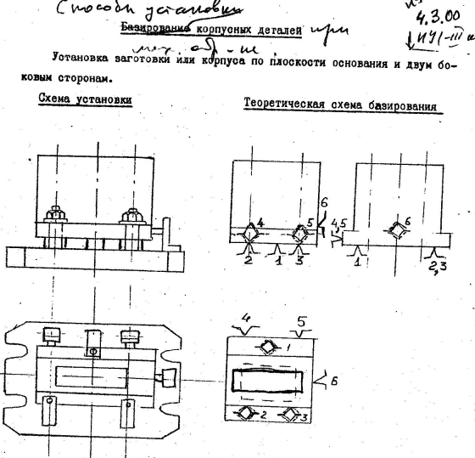

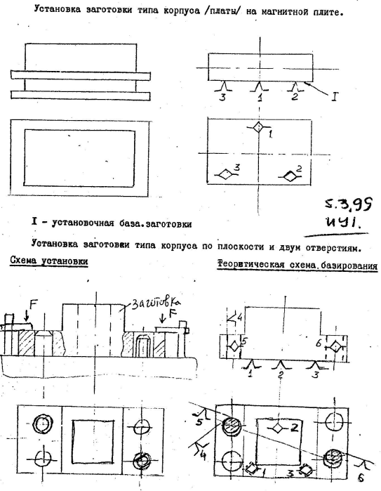

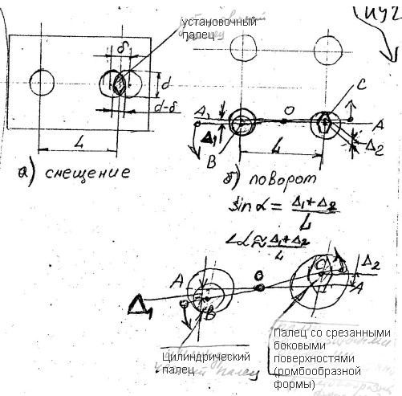

# Методы получения заготовок корпусных деталей.

Корпусные детали приборов по функциональному назначению делят на две группы: корпуса-кожухи и корпуса несущие.

Корпуса-кожухи в серийном производстве изготавливаются преимущественно штамповкой-вытяжкой из листового материала. Наиболее часто применяемые стали марок 20, I2XI8HI0T, алюминевые сплавы АМц или оплавы на медной медной основе Л63.

При проектировании корпусов из двух деталей и более необходимо учитывать возможность их изготовления сборными, т.к. трудоёмкость изготовления при холодной штамповке получается в десятки раз меньше, чем при механической обработке, и существенно повышается коэффициент использования металла.

Пример повышения технологичности корпусной детали с учетом возможностей холодной штамповки:



а) корпус, полученный механической обработкой прутка. Больше половины материала надо превратить в стружку → большая себестоимость (время и стоимость), меньшая производительность технологического процесса + сама конструкция не технологична.

б) корпус, полученный из листового материала штамповкой-вытяжкой и сваркой. Технологично, т.к. из листа вытягиваются две детали, а после соединяются сваркой.

В большинстве случаев корпусные детали имеют точные посадочные отверстия в пределах 4 – I0-го квалитета точности. Наиболее технологичными являются сквозные гладкие отверстия. Однако из-за конструктивных особенностей во многих корпусных деталях приборов используют системы ступенчатых отверстий.

В условиях серийного производства наиболее производительным видом обработки системы ступенчатых отверстий является обработка на агрегатно-расточных станках.

Несущие корпуса, служащие для монтажа опор подвижных элементов приборов, изготовляют в серийном производстве с помощью механической обработки из заготовки, полученной литьем под давлением/детали из алюминиевых, магнитных, цинковых сплавов/литьем по выплавляемым моделям, литьем в землю(для крупногабаритных корпусов)/обработки из проката и поковок.

**I** Конструктор совместно с технологом-литейщиком должен придать литым корпусам такие формы, чтоб начиная с опытного образца можно было изготовить отливки требуемого качества методами серийного производства.

**II** Технологичность конструкции корпусных деталей зависит от правильности простановки размеров. В случае обработки корпусных деталей с четырёх сторон следует предусматривать одинаковый размер обрабатываемых поверхностей с двух противоположных сторон для возможности использования одной насадки фрезерного станка при применении поворотного стола.

# Основные этапы технологического процесса изготовления корпусов приборов

Типовые технологические процессы изготовления корпусных деталей

Технологический процесс должен обеспечить геометрическую точность достигаемую механической обработкой и стабильность этой точности, а так же определенные физико-химические свойства поверхностей корпуса.

Выполнение двух последних требований достигается стабилизацией размеров деталей с помощью термической обработки, также применение гальванических и лакокрасочных покрытий.

Оптимальное сочетание числа последовательности операций механической , термостабилизирующей и отделочной обработок определяет схему типового технологического процесса обработки корпусной детали. Эта схема зависит от категории деталей/точности/ от методов получения заготовок и их материала. (Таб.1)

ПО СУТИ ПИШЕМ ОТСЮДА:

Для знания логики построения тех. проц необходимо знать категории(таб.1), способы получения заготовки(таб.2), деформирование(таб.3)

*(Типовые технологические процессы высокоточных корпусных деталей из литейных сплавов и сталей – Таб.2.*

*Деформируемые сплавы – Таб.3.)*

**1!** Для начала определяем какой у нас сплав: отдельные отливки(тогда см. таб.2) алюминий/медь (тогда см. таб.2), деформирующийся(тогда см. таб.3) → **2!**Далее по Таблице 1 определяем категорию детали → **3!**Далее обратимся к таблицам 2 и 3 для определения порядка этапов изготовления, отмечая на каком этапе завершается механическая обработка.

***!!!!!!!****(PS. Из таблиц 2 и 3 переписываем только сами этапы, и инфу из “пояснение к таблице” + “как запомнить”)****!!!!!!!!***

Таблица 1. Категории обрабатываемых деталей (Знать логику)

|  |  |  |
| --- | --- | --- |
| категория детали | точность отклонения формы и взаимного расположения главных поверхностей, мм | постоянство размеров детали в заданных условиях,% |
| 1 | > 0,05 |  |
| 2 | 0,002 - 0,050 | 0,0002 - 0,0050 |
| 3 | $≤$ 0,002 | $≤$ 0,0002 |

Пояснения к таблице 2:

В таблице 2. Самая точная 3я категория деталей, + значит, что такая категория присутствует, всего технологических операций 5 при 11 возможных процессах.

Этап 2. Термообработка по режиму 1 - снять модульное напряжение после превращения металла из жидкого в твердое.

Этап 3. Предварительная механическая обработка - требует оставить за собой припуск (2.0 и 0.5)

Этап 4. Термическая обработка номер 2 - ????

Этап 7. Термообработка по режиму 3 - придать поверхности корпусной детали те требования, которые могут быть заложены в чертеже.

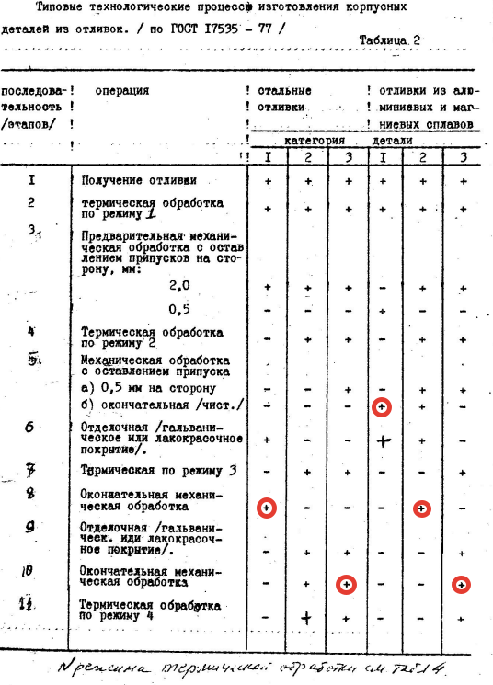

Как запомнить:

* последний плюс в столбце до 11 пункта означает завершение механической обработки процесса.
* Отдельные отливки, категория 1 – заканчивается на 8 этапе (мех.обраб.)
* Отдельные отливки, категория 2 – заканчивается на 10 этапе, но припуска нет + термическая после.
* Отдельные отливки, категория 3 – структура технологического процесса у 2 и 3 категорий разные,у 3-го присутствует припуск, что делает его самым технологичным вариантом.
* Сплавы, категория 1 - заканчивается на 5 этапе, что делает его самым коротким и менее технологичным. Сплавы, категория 2 - на 8 этапе завершается механический тех.процесс. Сплавы, категория.3 самая высокая точность - 10 этап снимет последний припуск.
* Термообработка чисто для придания цвета, формы и тд.

Таблица 3.

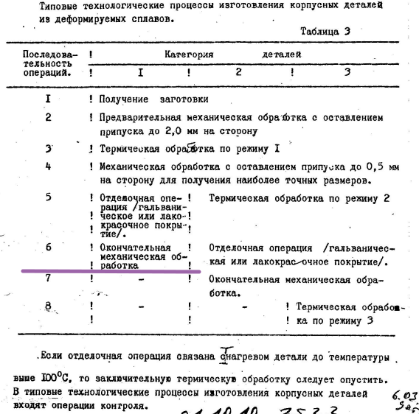

Пояснение к таблице: Самая точная 3я категория, отличается от второй за счет термообработки и большей стабильности размеров, первая заканчивается на 6-м, 2-я на 7-м.

# Особенности ТП сборки. Структура ТП сборки.

**Сборка РЭС(радиоэлектронных схем)**

Любое современное радиоэлектронное устройство можно разделить на отдельные конструктивные единицы: 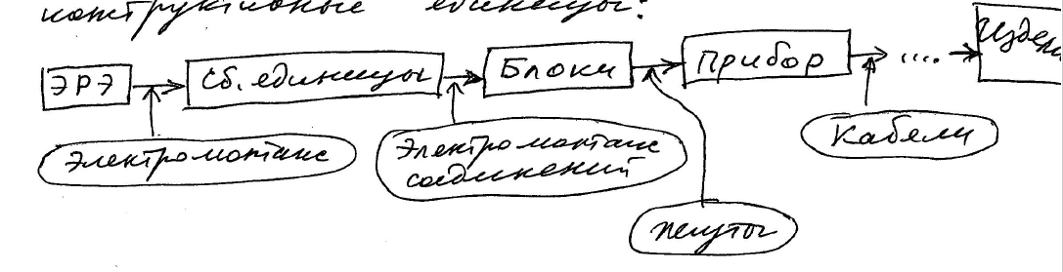

*эрэ – электрорадио элементы, сборочные единицы-блоки-приборы…изделие  
**электромонтаж, электромонтажные соединения, жгуты, кабели

**Технологический процесс изготовления прибора (структурная схема)**

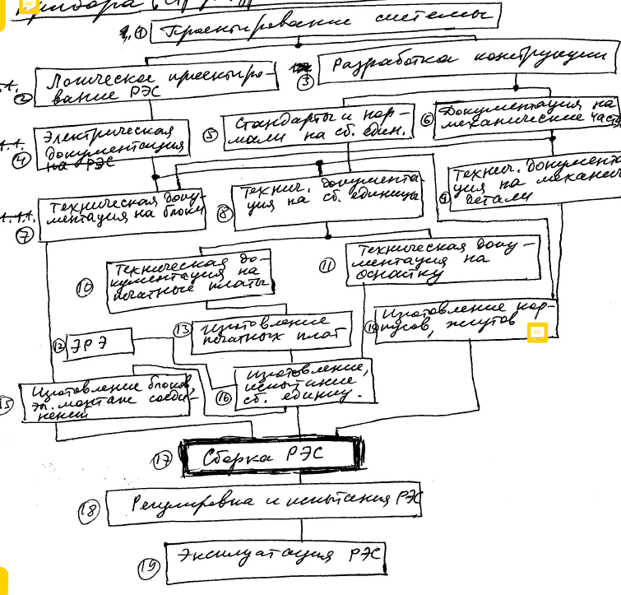

1 - проектирование системы, 2 - логическое проектирование РЭС, 3 – разработка конструкции, 4 – электрическая документация на РЭС, 5 – стандарты и нормали на сборочную единицу, 6 – документация на механические части, 7 – техническая документация на блоки, 8 – техническая документация на сборочные единицы, 9 – тех документация на механические детали, 10 – техническая документация на печатные платы, 11 – техническая документация на оснастку, 12 – электрорадио элементы, 13 – изготовление печатных плат, 14 – изготовление корпусов, жгутов, 15 – изготовление блоков электромонтажных соединений, 16 – изготовление испытаний сборочных единиц, 17 – сборка радиоэлектронных систем, 18 – эксплотация РЭС

**Основные понятия**

1 Сборка – совокупность технологических операция соединения деталей и ЭРЭ в изделие или его части, выполняемых в определенной последовательности для обеспечения заданного их расположения и взаимодействия.

2 Сборочные соединения: подвижные, неподвижные; разъемные, неразъемные

3 Монтаж – технологический процесс электрического соединения ЭРЭ изделий в соответствие с принципиальной электрической или электромонтажной схемой.

4 Процесс сборки: стационарный (объект неподвижен), подвижный (объект движется по конвейеру)

5 Принцип концентрации операций сборки:  
на одном рабочем месте выполняется весь комплекс сборочных работ изделия или его частей. Применяется в единичном и мелкосерийном производстве

*первый искусственный спутник собирался на одном месте

6 Принцип дифференциации операция сборки:   
процесс сборки разделяется на ряд последовательных простых операция. Применяется в серийном и массовом производстве

*великий и могучий Генри Форд изобрел этот метод, увеличив тем самым количество и качество продукции

7 Организационные принципы построения процесса сборки:

7.1 параллельность сборки – одновременное выполнение частей или всего технологического процесса

*использование этого принципа позволило советам сократить время создания атомной подводной лодки на 7 лет

7.2 прямоточность сборки – сборка по простейшему пути от запуска исходных материалов и ЭРЭ (элект рад элемент) до выхода готовых изделий

7.3 непрерывность сборки – сокращение или полное устранение межоперационных и внутриоперационных перерывов  
*оптимизация поставок материалов на стройку в наше время позволяет значительно сократить время строительства по сравнение со совком

7.4 пропорциональность сборки – пропорциональная производительность в единицу времени на каждом рабочем месте линии, участке, цехе  
*в совке соревновались в количестве произведенных продуктов/исследований, что не есть хорошо

7.5 ритмичность сборки – выпуск в равных промежутках времени одинаковых или возрастающих количеств продукции, обеспечивается синхронизацией операций сборки

*например: ритмичность регулируется скорость конвейера

**Особенности тех процесса. Структура тех процесса.**

Проектирование тех процесса сборки начинается с изучения исходных данных:

1 описание функционального назначения изделия

2 техническая документация

3 комплект конструкторской документации

4 программа выпуска

5 сроки выпуска

6 другие материалы

7 условие, в которых предполагается изготавливать изделие ( новое или действующее предприятие, имеющееся оборудование и т. д. )

**В разработку тех процесса входят**

1 выбор типового или группового тех процесса сборки и его доработка

2 составление маршрута тех процесса общей сборки изделия, разбиение на отдельные сборочные единицы

3 составления маршрутов тех процесса сборки отдельных сборочных единиц

4 определение необходимого оборудования, СТО (средств технического оснащения), средств механизации и автоматизации

5 оптимизация тех процесса сборки по пронзительности (себестоимости и т. д.)

6 разбивка тех процесса сборки на элементы

7 расчёт технологических размеров, определение квалификации исполнителей

8 разработка тех процесса контроля, настройки, регулировки

9 выдача тех задания на проектирование и изготовления СТО (средств технического оснащения)

10 расчет и проектирование поточной линии, участка, составление планировки, маршрутов передвижения изделия и технических отходов

11 выбор внутрицеховой подъемно-транспортных средств, организация комплектовочных площадок

12 определение технологической документации

13 выпуск опытной партии изделия

14 корректировка документации по результатам опытной партии

# Схема сборочного состава изделия.

Для разработки маршрута тех процесса сборки необходима разработка схемы сборочного состава

Различают 2 типа схемы сборки:

**«Веерного» типа**



*Из деталей создаются 1я ступень сборки, из 1й ступени и деталей – 2я ступень и так далее до получения готового изделия

**С базовой частью**

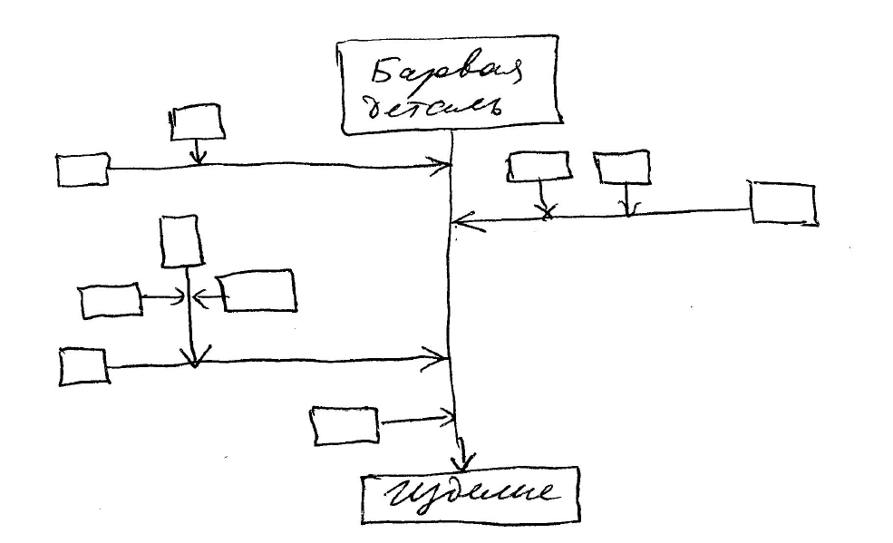

*Базовая часть «обрастает» новыми деталями/компонентами и получается изделие. Не всегда в изделии можно выделить базовую часть

*например материнская плата, в которую втыкают всякую всячину и получается ПК

# 